Реферат

Дана пояснювальна записка складається з 5 розділів:

* вступ – визначає актуальність роботи, її цілі і головні задачі. Складається з 2 сторінок;
* збір вимог до програмного забезпечення – описує постановку задачі, опитування зацікавлених сторін, огляд програмних аналогів та літературних джерел для вирішення проблеми. Складається з 19 сторінок;
* проектування програмного комплексу – містить діаграми компонентів та прецедентів, вибір framework. Складається з 22 сторінок;
* розробка програми – містить інформацію про вибір мови програмування та СКБД, розробку інтерфейсу та основних алгоритмів. Складається з 21 сторінок;
* тестування та відлагодження програми – містить опис обраних методів тестування, їх результатів. Складається з 10 сторінок;
* охорона праці – містить аналіз шкідливих та небезпечних факторів при роботі з ЕОМ, та заходи щодо їх мінімізації. Складається з 12 сторінок;
* аналіз результатів та висновки – складається з 1 сторінки;
* бібліографічний список – список використаних літературних джерел. Складається з 2 сторінок.

Технічне завдання і робочий проект знаходяться в додатках.

Кількість таблиць: 9.

Кількість рисунків: 32.

ЗМІСТ

Вступ 5

1 Збір вимог до програмного забезпечення 7

1.1 Аналіз літературних джерел 7

1.2 Аналіз програмних аналогів 20

1.2.1 Аналіз сайту Alleng.ru 20

1.2.2 Аналіз сайту Membrana.ru 21

1.2.3 Аналіз сайту Gramota.ru 22

1.2.4 Аналіз сайту Teachvideo.ru 23

1.2.5 Аналіз сайту Im.nmu.org.ua 24

1.3 Опитування зацікавлених сторін 26

1.4 Специфікація вимог 27

2 Проектування програмного комплексу 29

2.1 Засоби проектування 29

2.2 Діаграма прецедентів 29

2.3 Проектування класів за допомогою CRC-карток 32

2.4 Діаграма класів 38

2.5 Основні підходи створення сайту 45

2.6 Структура програми 46

3 Розробка програми 51

3.1 Вибірмови програмування 51

3.2 Розробка інтерфейсу користувача 54

3.2.1 Розробка структури діалогу 54

3.2.2 Розробка інтерфейсу 56

3.3 Розробка бази даних 61

3.3.1 Загальні відомості про бази даних 61

3.3.2 Вибір СКБД 62

3.3.3 Проектування бази даних 63

4 Тестування та відлагодження програми 72

4.1 Аналіз методів тестування та відлагодження 72

4.2 Розробка стратегії тестування програми 74

4.3 Тестування методом «білою шухляди» 75

4.4 Тестування методом «чорної шухляди» 77

4.5 Відлагодження програмного комплексу 78

5 Охорона праці 79

5.1 Аналіз шкідливих та небезпечних виробничих факторів 79

5.2 Вимоги до пожежної безпеки 81

5.3 Вимоги до електробезпеки 82

5.4 Вимоги до шуму 83

5.5 Організаційно-технічні заходи по усуненню виявлених шкідливих та небезпечних виробничих чинників 84

5.5.1 Вимоги до організації робочого місця 85

5.5.2 Вимоги безпеки праці перед початком роботи на ЕОМ 86

5.5.3 Вимоги безпеки праці під час роботи на ЕОМ 87

5.5.4 Вимоги безпеки праці після закінчення роботи на ЕОМ 89

5.5.5 Дії при аварійних ситуаціях 90

Аналіз результатів та висновки 91

Література 92

Додатки 94

# ВСТУП

Система розробляється з метою покращення вивчення іноземної мови, полегшення доступу до навчальної літератури, оповіщення про події стосовно позакласних заходів та зустрічей, виконання пробної онлайн перевірки знань з іноземної мови.

В наш час, кожен студент користується інтернет технологіями, тому для зручного використання “Навчальноїсистеми для планових та факультативних занять кафедри іноземних мов” було вирішено розробляти її у вигляді веб-ресурсу.

Кафедра – це структурний підрозділ вищого навчального закладу, що здійснює підготовку слухачів, студентів і курсантів у рамках певної спеціалізації. Кафедра іноземних мов веде активну діяльність стосовно проведення позакласних занять, факультативів тощо, що надає змогу студентам не тільки брати активну учать у житті кафедри, але й підвищувати свій рівень знані іноземної мови, внаслідок цього виникає потреба в інструменті, здатному надавати студентам таку можливість онлайн.

Студенти матимуть змогу знаходити потрібну інформацію про позакласні заняття, переглядати фото та відео матеріал стосовно факультативів, та брати активну участь у позакласному житті кафедри. Викладач в свою чергу матиме можливість більш зручно надавати інформацію для студентів.

Студенти також можуть виконувати різноманітні завдання з іноземної мови, тим самим підвищувати рівень знань, переглядати свої результати. Викладач може додавати нові завдання та переглядати результати студентів по тим чи іншим завданням.

Також навчальна система має свою власну онлайн бібліотеку, де студенти знаходитимуть різноманітний учбовий матеріал з іноземної мови, та скачуватимуть його для подальшого використання. Викладач має змогу доповнювати онлайн бібліотеку новим учбовим матеріалом або видаляти застарілі.

Зручність розробляємої навчальної системи для планових та факультативних занять кафедри іноземних мов є кросплатформеність. Студенти та викладачі можуть користуватись нею з ПК або смартфонів, котрі мають веб-браузер та доступ до Інтернет. Навчальна система підвищить знання іноземної мови у студентів, а викладачі зручніше подавати інформацію про життя кафедри.

# ЗБІР ВИМОГ ДО ПРОГРАМНОГО ЗАБЕЗПЕЧЕННЯ

## Аналіз літературних джерел

«Навчальна система для планових та факультативних занять кафедри іноземних мов» виконує функції як інформаційного сайту, так і навчальної системи, і розробляється з метою покращення вивчення іноземної мови, полегшення доступу до навчальної літератури, оповіщення про події стосовно позакласних заходів та зустрічей, виконання пробної онлайн перевірки знань з іноземної мови.

**Інформаційний веб-сайт** може стати джерелом інформації як в комерційній, так і некомерційній сфері діяльності, і бути ефективним бізнес інструментом, що не вимагає великих інвестицій, а також засобом залучення постійної цільової аудиторії.

Інформаційний веб-сайт – це сайт, який містить вичерпну інформацію про деяку предметну область. Сайт цього типу, як правило, містить безліч статей різних авторів, в основному, некомерційного типу [1].

Головним завданням будь-якого інформаційного сайту є надання повної і, що важливо, регулярно оновлюваній інформації про діяльність компанії, її продукцію – інформацію, в якій зацікавлені потенційні споживачі. Це може бути історія організації, дані про її досягнення, основні проекти, докладний опис і характеристики продукції, що випускається, каталог товарів, прайс-листи.

Розміщуючи ту або іншу інформацію на інформаційному сайті, необхідно пам'ятати, що вона повинна не тільки привертати нових відвідувачів, але і утримувати увагу поточних, а тому бути актуальною і з досить високою періодичністю оновлюватися [2]. З метою полегшити пошук інформації користувачеві, а також для вигіднішого її уявлення вона, як правило, розбивається на тематичні розділи.

Окрім якісного текстового наповнення, інформаційний сайт повинен володіти приємним для сприйняття, яскравим і привабливим дизайном. Він, як правило, містить його елементи: фірмові колірну гамму і шрифти [2]. Дуже часто при створенні інформаційного інтернет-ресурсу як відправною точкою використовують логотип.

Властивості інформаційного сайту [3]:

* загальне призначення сайту - надання докладної, вичерпної інформації користувачеві;
* характеристика і основні елементи - об'ємне кількість сервісів: опитування, голосування, чат, покликані зробити сайт інтерактивним;
* кількість сторінок - варіюється в залежності від наповнення, як правило, від 50 сторінок;
* тип і характеристика дизайну - в залежності від специфіки інформаційного наповнення, може бути як креативним, так і строго діловим;
* система навігації - складна система навігації;
* частота і необхідність поновлення - часте оновлення;
* ким проводиться оновлення - підтримка забезпечується додатковими зусиллями, як правило, командою людей;
* ким є відвідувачі - цільова аудиторія, випадкові відвідувачі;

Мета інформаційного сайту [3]:

* дати користувачеві максимальну та вичерпну інформацію;
* забезпечити запам'ятовуваність у потенційних клієнтів і відвідувачів;
* легкість по вазі, щоб у відвідувача не було проблем із завантаженням сторінки;
* оперативне оновлення, щоб забезпечити інтерес відвідувачів.

Також існують навчальні або освітні сайти, які стають ще більше поширені в наш час.

Навчальний сайт – сучасний засіб взаємодії навчальних закладів із зовнішнім світом, висвітлюючий освітній процес [3].

Освітній сайт – це учбовий засіб, який допомагає організовувати активну та ефективну діяльність учнів, спрямований на творчий продукт учня [3].

Навчальний сайт – засіб віртуального спілкування учасників навчального процесу [4].

Освітній сайт – це цілісна концептуально обґрунтована і структурно вибудувана система, що об'єднує в собі взаємозв'язані між собою "веб-сторінки", зміст яких підпорядковане загальній ідеї і виражено в конкретних цілях і завданнях кожної з них [4].

На сьогоднішній день до сучасного сайту пред'являється чимало вимог. В першу чергу сайт повинен бути зрозумілий, доступний і цікавий цільової аудиторії. Ті ж вимоги відносяться і до сучасного освітнього сайту.

Сайт освітнього закладу створюється, насамперед, з метою інформування про свою діяльність і для взаємодії з громадськістю. Він підвищує імідж освітньої установи. Освітній сайт - це ресурс, який дозволяє продемонструвати свої досягнення, уявити актуальну інформацію для зацікавлених осіб.

Вигляд освітнього сайту – це обличчя навчального закладу. Дизайн сайту в обов'язковому порядку повинен відображати фірмовий стиль, індивідуальність, концепцію. Варто відзначити, що сторінки, розділи, система навігації, тобто внутрішня організація сайту повинна бути обов'язково ретельно продумана. Це важливо робити з тією метою, щоб потенційному відвідувачеві було просто орієнтуватися на інтернет-сайті та знайти необхідну йому інформацію без будь-яких проблем, не витрачаючи при цьому багато часу [2]. Крім того, необхідно врахувати функцію для слабозорих користувачів.

Не прийнято розпорошуватися на безліч кольорів і розфарбовувати сайт під стати веселці. Якраз, навпаки, враховується скромність і спокій в цьому відношенні. За основу приймаються лише 2-3 базових кольори, в іншому використовуються лише похідні від них відтінки. Завдяки цьому сторінки набувають більш просторий і розслаблений вигляд. Що стосується фотографій, то зображення не повинно дисонувати з контентом або викликати суперечливі емоції.

Все активніше користувачі керуються всілякими планшетами, нетбуками, комунікаторами і т.д. Щоб догодити їм і виглядати гідно на будь-якому девайсе, необхідно адаптувати свій сайт спеціальним чином. Як не можна краще втілити цю проблему допоможуть можливості CSS3. Наявність мобільної версії сайту ставати правило хорошого тону. А підгонка сайту під мобільні розміри може сильно збільшити розмір трафіку, адже пошукові системи вже можуть визначати чи підходить дизайн вашого сайту для мобільних пристроїв і чи не потрібно виключити сайт з результатів пошукової видачі [3].

Люди, що працюють з сенсорними пристроями, не повинні відчувати себе обмежено або неповноцінне, тому навігаційні посилання слід оформляти не тільки під комп'ютерну мишу, але і під можливість ручного управління. Таким чином, що випадають меню, де активний елемент використовувався в якості посилання ставати не придатний. А розміри кнопок збільшуються для більш зручного їх натискання.

Сайт повинен вантажиться швидко. Це вже як закон. Іноді зустрічаються сайти дуже красиві і функціональні, але в них напхане стільки різних скриптів, які змушують довго грузиться сайт. Таким чином використовуйте менше скриптів, видавіть з сайту максимум.

Є такі тенденції веб-дизайну, які з роками не тільки не змінюються, але набувають ще більш істотне значення. Саме так і відбувається в відношенні контенту, цінність якого тільки збільшується. Чим активніше будуть додаватись нові матеріали, тим вище пошукові системи будуть цінувати ресурс і забезпечувати його користувачами [2]. Пошукові системи з кожним роком посилюють свої вимоги до сайтів, і якщо ще пару років назад сайти з десятком сторінок могли потрапити в топ-10 за кількома ключовими словами, то сьогодні це вже майже неможливо. Часте оновлення сайту, свідчить про роботу освітнього закладу. Якщо сайт не оновлюється, то створюється враження, що освітній заклад не «живе» не якийсь життям, тобто не веде не наукова і не громадську діяльність. Значить, освітній заклад нудне, адміністрація не приділяє належної уваги на життя самого закладу.  
Допоможе регулярно оновлювати сучасний освітній сайт стрічка новин, яка є невід'ємною частиною інформативності ресурсу, відвідувач сайту повинен бачити, чим живе навчальний заклад.

Також багато сучасних навчальних сайтів мають власну онлайн електронну бібліотеку.

Електронна бібліотека — розподілена інформаційна система, що дозволяє зберігати і використовувати різнорідні колекції електронних документів завдяки глобальним мережам передачі даних в зручному, для кінцевого користувача, вигляді [7].

В публічних бібліотеках в основному працюють з документами, а не з інформацією. Тому така бібліотека не задовольняє в повній мірі вимогам інформаційного суспільства. Перелік і якість послуг, що надаються нею, відповідає інтересам лише незначної частини споживачів інформації. Але ця аудиторія читачів не належить до категорії осіб, котрі приймають рішення, які визначають шляхи розвитку суспільства.

Мета творення електронної бібліотеки полягає в наступному [5]:

* забезпечення користувачів роботою з документами з обмеженим доступом (рідкісних і рукописних книг, фотоальбомів, дисертацій, архівів, яких немає у більшості бібліотек);
* забезпечення доступу до інформації, що існує лише в електронній формі;
* надання користувачам більш якісних можливостей роботи з електронними документами великих обсягів;
* інформаційне забезпечення користувачів повнотекстовими базами даних у режимі теледоступу.

Основні задачі електронної бібліотеки – інтеграція інформаційних ресурсів і ефективна навігація в них.

Інтеграція інформаційних ресурсів – це їхнє об’єднання з метою використання різної інформації зі збереженням її властивостей, особливостей представлення і можливостей її обробляти [6]. Об’єднання ресурсів може відбуватися як фізично, так і віртуально. Але при цьому таке об’єднання повинно забезпечувати користувачу сприйняття необхідної інформації як єдиного інформаційного простору: електронна бібліотека повинна забезпечити роботу з базами даних і високу ефективність інформаційних пошуків [7].

Ефективна навігація в електронній бібліотеці – це можливість користувача знаходити інформацію, яка його цікавить, в усьому доступному інформаційному просторі з найбільшою повнотою і точністю при найменших витратах зусиль.

Особливості електронної бібліотеки [7]:

* Можливість введення чи видалення інформаційних об’єктів, їхньої інтеграції, реструктуризації та інші операції. Але ці можливості повинні поширюватися в основному на електронні документи, а не на інформацію, що міститься в них.
* Наявність визначеної концепції формування інформаційного простору, доступного користувачу.
* Можливість каталогізації об’єктів і різних їхніх об’єднань, що утворюють цей інформаційний простір.

Функціональні можливості електронної бібліотеки [7]:

* Навігація у всьому доступному інформаційному просторі – наочне надання користувачу логічної структури інформаційного простору, що організує всі інформаційні об’єкти системи, і засобів роботи з нею;
* Лексичний пошук – інформаційний пошук за вільною лексикою національної мови і мов, що використовують латинський алфавіт. Пошук за лексикою національної мови повинен проводитися з врахуванням його граматичних особливостей. При формуванні пошукових запитів має допускатися застосування логічних операторів І, ЧИ, й операторів контекстної відстані, що враховують порядок застосування операндів;
* Символьний пошук – різновид лексичного пошуку, де як лексична одиниця виступає певна послідовність допустимих символів;
* Атрибутний пошук – інформаційний пошук об’єктів за значеннями їхніх характеристик. Для текстових об’єктів до таких характеристик можуть відноситися "автор", "назва", "місце видання", "дата видання" і т.п. Атрибутний пошук повинен допускати використання логічних операторів І, ЧИ, а також можливість пошуку за значеннями двох і більше характеристик одночасно. Результатом лексичного, символьного чи атрибутного пошуку є сукупність інформаційних об’єктів, значення характеристик яких задовольняють умовам пошукового запиту. Результати пошуку мають допускати сортування за значеннями будь-якого поля, визначеного як ключове;
* Перегляд змісту інформаційного об’єкта і його структури: послідовний (сторінка за сторінкою) і вибірковий (перехід на будь-яку задану сторінку чи на будь-який елемент об’єкта). При цьому структура і текст твору повинні бути синхронізовані: будь-яка зміна в структурі повинна викликати відповідну зміну в тексті, і навпаки;
* Маніпулювання зі структурою інформаційного об’єкта, аналогічне роботі зі структурою всього інформаційного простору;
* Підтримка апарату гіпертекстових і гіпермедійних зв’язків, що забезпечує користувачу оперативний перехід від об’єкта чи деякого його елемента до іншого взаємозв’язаного з ним об’єкту чи елементу;
* Протоколювання сеансу роботи користувача із системою з можливістю переходу в кожний з раніше існуючих станів системи;
* Настроювання системи користувачем;
* Установка закладок у тексті інформаційних об’єктів і можливість оперативного переходу на них;

«Навчальна система для планових та факультативних занять кафедри іноземних мов» орієнтована на завдання з таких іноземних мов, як англійська, німецька та французька.

Англійська мова – мова, що належить [9] до германської групи індоєвропейської сім'ї мов. Одна з найпоширеніших мов у світі, особливо як друга мова та мова міжнародного спілкування. Це офіційна мова у більш ніж 60 суверенних держав, таких як Велика Британія, США, Канада, Австралія, Ірландія і Нова Зеландія, також поширена в карибських країнах, Африці та у Південно-Східній Азії. Англійська вимова сильно змінюється від одного діалекту до іншого. Тому загалом в англійській мові багато звуків [11] різних для різних регіонів. Англійська мова вважається однією з найскладніших серед європейських мов стосовно правильності вимови і читання слів. Існує велика кількість винятків, але певні правила читання слів все ж таки існують.

Німецька мова належить до германської [12] групи мов, індоєвропейської сім'ї мов, державна мова в Федеративній Республіці Німеччині, Австрії, Швейцарії, Ліхтенштейні, Люксембурзі та Бельгії. Спорідненими мовами є нідерландська, данська, шведська, норвезька, англійська. Німецька мова, поряд з англійською, іспанською, італійською та французькою, є однією з найвідоміших та найпопулярніших європейських мов у наш час, якою написана друга за величиною після англійської кількість наукових праць, художніх творів та публіцистичних текстів. У другій половині XIX ст. — на початку XX ст. німецька мова була чи не найпопулярнішою мовою вчених.

Французька мова – мова французів (офіційна мова Франції), франкомовного населення [13] Бельгії, Швейцарії, Канади (у яких є однією з офіційних). Також французькою мовою користується населення багатьох держав Африки, Карибського басейну (Гаїті і т. д.), Французької Гвіани, зокрема і як офіційною мовою. Загалом французька є офіційною у 29 країнах. Вона є також однією з шести офіційних мов ООН.

Сучасні навчальні системи мають функцію, завдяки якої користувачі можуть проходити різноманітні завдання з іноземної мови.

При розробці навчальних програм для курсів англійської мови необхідно враховувати наступні функції освіти слухачів курсів [14]: культурообразуючу, компенсаторну і адаптуючу.

Культурообразуюча функція полягає в залученні і залученні слухачів курсів до різних аспектів культури міжнародного спілкування та культури вивчається [14].

Компенсаторна функція проявляється у вирішенні завдань по заповненню недоліків отриманого раніше освіти, в ліквідації прогалин в знаннях іноземної мови [14].

Адаптуюча функція включає в себе вирішення завдань з додаткового навчання іноземним мовам як з метою адаптації до постійно змінюваних умов життя, так і для створення додаткового професійного та особистісного потенціалу [14].

Розробка навчальної програми передбачає вирішення таких концептуальних питань: що є одиницею навчання, як і послідовність освоєння відібраного змісту, який спосіб освоєння (технологія) змісту навчання. Залежно від того, чому приділяється основна увага в навчальній програмі, і який підхід є основоположним, можна виділити дві основні категорії програм: синтетичні і аналітичні.

Синтетичні програми орієнтовані на продукт навчання і спираються на структуру мови та її системний аналіз. Такі програми фокусуються на певних елементах мовної системи [14], часто розглядаючи їх в лінійній послідовності, наприклад: послідовність введення граматичних структур, мовних функцій, ситуацій або тем. В першу чергу вводяться найпростіші і легкі для освоєння явища, найбільш частотні і комунікативно-значущі, потім більш важкі, менш частотні і комунікативно-надлишкові. синтетичні програми припускають, що навчається повинен вміти здійснювати синтез окремих частин мовної системи (структури, функції, поняття і т.д.) в реальному ситуації спілкування на цій мові. Виділяються такі типи синтетичних програм: структурна, функціонально-змістовна, ситуативна, тематична, побудована на основі навичок і умінь.

На відміну від синтетичних програм в аналітичних програмах [14] мовні явища не градуюються по труднощі, в них мова розглядається як засіб для виконання певних комунікативних дій, тобто вони орієнтовані на процес навчання. Наприклад, аналітична навчальна програма може будуватися на основі комунікативних завдань, що виконуються учнями. У цьому випадку саме педагогічні комунікативні завдання, а не одиниці мовної системи, розглядаються як складові навчальної програми, є одиницею навчання. Існують аналітичні програми різних типів (наприклад, програми, побудовані на комунікативних завданнях, програми предметного типу).

«Навчальна система для планових та факультативних занять кафедри іноземних мов» включає в себе різноманітні завдання для студентів, один з яких є тестування.

Педагогічне тестування – це форма вимірювання знань учнів, заснована на застосуванні педагогічних тестів. Включає в себе підготовку якісних тестів, власне проведення тестування і подальшу обробку результатів, яка дає оцінку навченості тестованих [15].

Педагогічний тест - це інструмент оцінювання навченості учнів, що складається з системи тестових завдань, стандартизованої процедури проведення, обробки та аналізу результатів [15].

Класифікація тестів [16]:

* за програмними цілями - інформаційні, діагностичні, навчальні, мотиваційні, атестаційні;
* за процедурою створення - стандартизовані, нестандартизовані;
* за способом формування завдань - детерміновані, стохастичні, динамічні;
* за технологією проведення - паперові, в тому числі паперові з використанням оптичного розпізнавання, натурні, з використанням спеціальної апаратури, комп'ютерні;
* за формою завдань - закритого типу, відкритого типу, встановлення відповідності, упорядкування послідовності;
* по наявності зворотного зв'язку - традиційні і адаптивні.

Традиційний тест містить список питань і різні варіанти відповідей. Кожне питання оцінюється в певну кількість балів. Результат традиційного тесту залежить від кількості питань, на які було дано правильну відповідь. На думку, Аванесова В. С. [15], традиційний тест – система завдань, що пред'являється в порядку збільшення складності в один і той же час, з однаковою системою оцінювання для всіх тестованих.

Адаптивний тест – особливий вид тесту, в якому кожне наступне завдання вибирається залежно від відповідей на попередні завдання [15]. Послідовність завдань і їх кількість в такому вигляді тесту визначається динамічно. Самими значущими перевагами комп'ютерного адаптивного тестування перед традиційним є [15]:

* можливість адаптації під рівень знань тестованого (не доведеться відповідати на занадто складні або занадто прості питання);
* економія часу і сил за рахунок скорочення кількості завдань (довжина тесту може бути зменшена до 60%) без втрати рівня достовірності.

Форми тестових завдань [18]:

* завдання з вибором однієї правильної відповіді;
* завдання з вибором однієї правильної відповіді;
* завдання на встановлення відповідності;
* завдання з вибором кількох правильних відповідей;
* упорядкування послідовності;
* завдання з відкритою відповіддю;

Тестове завдання – складова частина педагогічного тесту, що відповідає вимогам технологічності, форми, змісту і, крім того, зі статистичними вимогам [20]:

* відомої труднощі;
* достатньою варіації тестових балів;
* позитивної кореляцією балів завдання з балами по всьому тесту.

Типи завдань у тесті [19] поділяються на закриті та відкрить.

Закрить поділяються на:

* + завдання альтернативних відповідей;
  + завдання множинного вибору;
  + завдання на відновлення відповідності;
  + завдання на встановлення правильної послідовності.

Відкриті поділяються на:

* + завдання вільного викладу;
  + завдання-доповнення.

Тестування в педагогіці виконує три основні взаємопов'язані функції: діагностичну, навчальну і виховну [17]:

* діагностична функція полягає у виявленні рівня знань, умінь, навичок учня. Це основна і найочевидніша функція тестування. За об'єктивності, широті і швидкості діагностування, тестування перевершує всі інші форми педагогічного контролю.
* навчальна функція тестування полягає в мотивуванні учня до активізації роботи по засвоєнню навчального матеріалу. Для посилення навчальної функції тестування можуть бути використані додаткові заходи стимулювання студентів, такі як: роздача викладачем примірного переліку питань для самостійної підготовки, наявність в самому тесті навідних запитань і підказок, спільний розбір результатів тесту.
* виховна функція проявляється в періодичності та неминучості тестового контролю. Це дисциплінує, організовує і направляє діяльність учнів, допомагає виявити і усунути прогалини в знаннях, формує прагнення розвинути свої здібності.

У порівнянні з іншими формами контролю знань тестування має свої переваги і недоліки.

Переваги [16]:

* тестування має вищу якість і об'єктивним способом оцінювання, його об'єктивність досягається шляхом стандартизації процедури проведення, перевірки показників якості завдань і тестів цілком.
* тестування - більш справедливий метод, воно ставить всіх учнів в рівні умови, як в процесі контролю, так і в процесі оцінки, практично виключаючи суб'єктивізм викладача. За даними Британської асоціації NEAB, що займається підсумковою атестацією учнів Великобританії, тестування дозволяє знизити кількість апеляцій більш ніж в три рази, зробити процедуру оцінювання однаковою для всіх учнів незалежно від місця проживання, типу і виду освітньої установи, в якому займаються учні.
* тести це більш об'ємний інструмент, оскільки тестування може включати в себе завдання з усіх тем курсу, в той час як на усний іспит зазвичай виноситься 2-4 теми, а на письмовий - 3-5. Це дозволяє виявити знання учня по всьому курсу, виключивши елемент випадковості при витягуванні квитка. За допомогою тестування можна встановити рівень знань учня по предмету в цілому і по окремих його розділів.
* тест це більш точний інструмент, так, наприклад, шкала оцінювання тесту з 20 питань, складається з 20 ділень, в той час, як звичайна шкала оцінки знань - тільки з чотирьох.
* тестування більш ефективно з економічної точки зору. Основні витрати при тестуванні припадають на розробку якісного інструментарію, тобто мають разовий характер. Витрати ж на проведення тесту значно нижче, ніж при письмовому або усному контролі. Проведення тестування та контроль результатів в групі з 30 чоловік займає півтори-дві години, усний або письмовий іспит - не менше чотирьох годин.
* тестування - це більш м'який інструмент, вони ставлять всіх учнів в рівні умови, використовуючи єдину процедуру і єдині критерії оцінки, що призводить до зниження передекзаменаційні нервових напружень.

Недоліки [16]:

* розробка якісного тестового інструментарію - тривалий, трудомісткий і дорогий процес. Стандартні набори тестів для більшості дисциплін ще не розроблені, а розроблені зазвичай мають дуже низьку якість.
* дані, одержувані викладачем в результаті тестування, хоча і включають в себе інформацію про прогалини в знаннях по конкретних розділах, але не дозволяють судити про причини цих прогалин.
* тест не дозволяє перевіряти і оцінювати високі, продуктивні рівні знань, пов'язані з творчістю, тобто імовірнісні, абстрактні і методологічні знання.
* широта охоплення тем в тестуванні має і зворотну сторону. Учень при тестуванні, на відміну від усного або письмового іспиту, не має достатньо часу для скільки-небудь глибокого аналізу теми.
* забезпечення об'єктивності і справедливості тесту вимагає прийняття спеціальних заходів щодо забезпечення конфіденційності тестових завдань. При повторному застосуванні тесту бажано внесення в завдання змін.
* у тестуванні присутній елемент випадковості. Наприклад, учень, що не відповів на просте питання, може дати правильну відповідь на більш складний. Причиною цього може бути, як випадкова помилка в першому питанні, так і вгадування відповіді у другому. Це спотворює результати тесту і призводить до необхідності врахування ймовірнісної складової при їх аналізі.

## Аналіз програмних аналогів

Перед початком розробки в мережі Інтернет був проведений пошук, огляд та аналіз сучасних сайтів кафедри, освітніх сайтів з іноземної мови та сайтів новин.



### Аналіз сайту Alleng.ru

Alleng.ru є непоганим джерелом книг (рис. 1.1). Тут ви знайдете велику колекцію підручників, навчальних посібників, різних методичок, а також хорошу добірку сайтів з тематики.

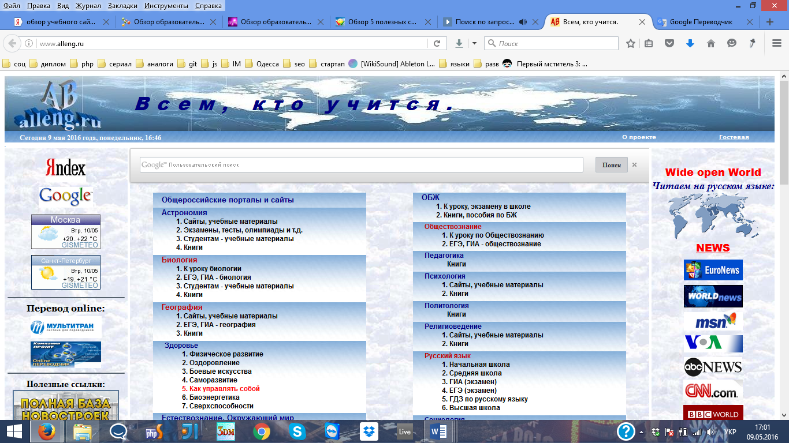

Рисунок 1.1 – alleng.ru

Крім того, що на цьому сайті зібрана колекція підручників з різних тем, до всього іншого, ця колекція постійно поповнюється новими виданнями. Тому, якщо раптом від вас вимагають, щоб ви використовували в своїй роботі тільки сучасну літературу (за останні 5 років), тоді можете не турбуватися на alleng.ru ви знайдете найсвіжіші підручники.

Також на цьому сайті є методички з іноземних мов. У них розкрито основні моменти граматики, пунктуації і т.д. Непогане доповнення та так до більш, ніж корисної інформації, яка є на сайті. Якщо ви тільки недавно стали користуватися інтернетом і ще не дуже добре обізнані про хороших і якісних ресурсах мережі, де можна знайти корисну літературу, тоді рекомендуємо вам саме сайт alleng.ru.

### Аналіз сайту **Membrana.ru**

Якщо ви цікавитеся наукою, якщо вам цікаво дізнаватися нове і невідоме більшості жителів планети Земля, то тоді я вам раджу відвідати сайт membrana.ru. Тут ви знайдете багато науково-популярних статей на найрізноманітніші теми. До речі, їх також можна включати в свої курсові роботи, що, безумовно, підвищить якість вашої роботи, тому що ви будете посилатися на передовий досвід провідних вчених світу.

Між іншим, сайт membrana.ru (рис. 1.2) - це один з найпопулярніших сайтів, пов'язаних з наукою в інтернеті. Це говорить про те, що тут вже зібрані і постійно публікуються корисні статті наукової тематики, які цікаві читачам.

Загалом, якщо ви хочете пов'язати своє життя з наукової діяльності або вам просто цікаво дізнаватися про всякі нові штуки, тоді сайт membrana.ru створений спеціально для вас.

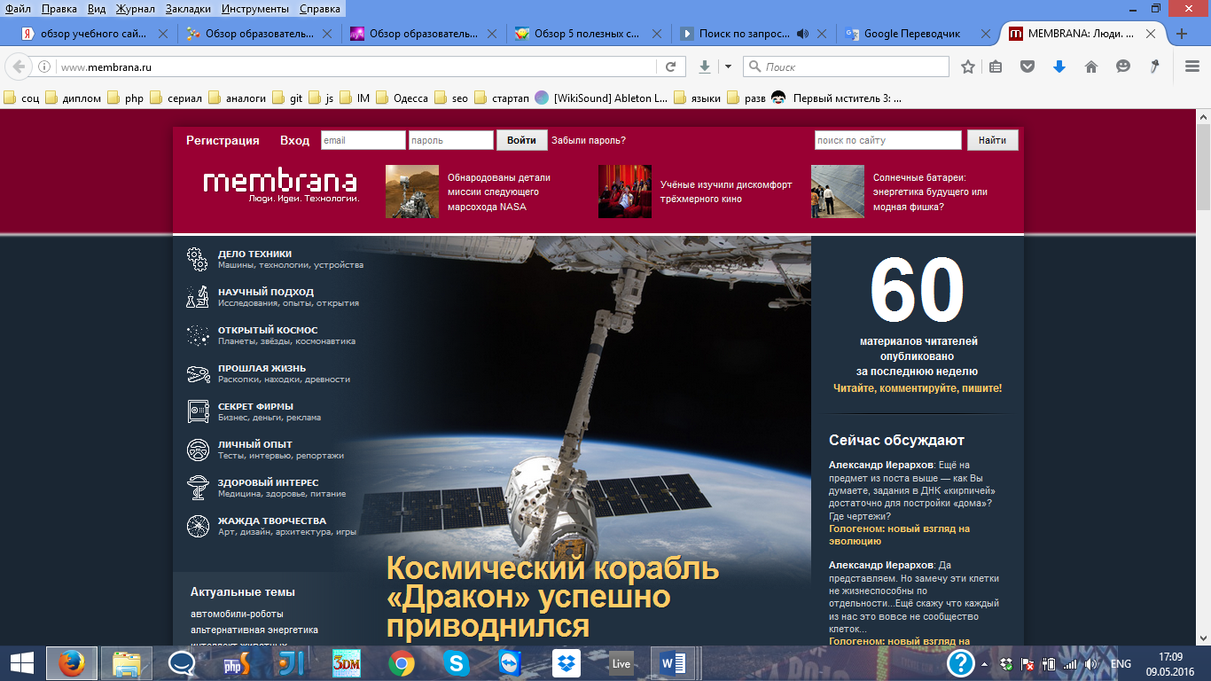

Рисунок 1.2 – membrana.ru

### Аналіз сайту **Gramota.ru**

Практично всі люди недосконалі в плані російської мови. Хтось пише з помилками, у кого-то проблеми з пунктуацією, хтось неправильно ставить наголос в словах. Навіть вчителі російської мови з багаторічним стажем роботи, часом важко в деяких складних мовних моментах. Що ж говорити про школяра або студента, для якого російська мова - це просто один з предметів, який стоїть в розкладі.

В даному прикладі, практично ніхто не ідеальний в російській мові. Тому тут не гріх звернутися до професійних джерел, які допоможуть вам у вирішенні ваших мовних проблем. Одним з таких віртуальних помічників є сайту gramota.ru.

Чим корисний даний сайт для вас? По-перше, тут ви можете знайти все, що потрібно про значення слова, його правопис, вимову і т.п. По-друге, тут існує величезна база з словників різного характеру, які допоможуть вам підібрати, наприклад, синонім або антонім до слова. Також на даному сайті представлені різного роду підручники.

Загалом, сайт gramota.ru - це джерело знань про російською мовою і всьому, що з ним пов'язано (рис. 1.3).

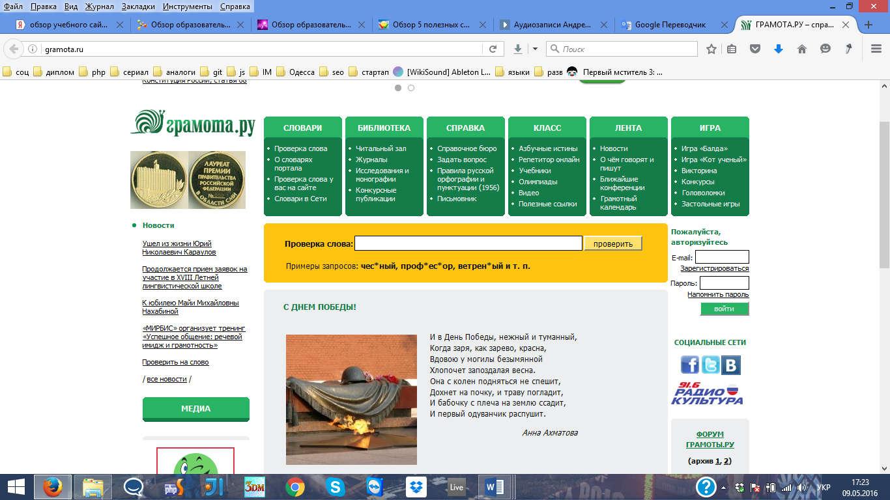

Рисунок 1.3 – gramota.ru



### Аналіз сайту **Teachvideo.ru**

Якщо ви хочете отримувати корисну інформацію в відеоформаті, тоді сайт teachvideo.ru допоможе вам впевнено володіти комп'ютером, вивчити різні програми, стати більш компетентною людиною в самих різних областях знань.

На даному сайті вже зібрано велику колекцію з відеоматеріалів найрізноманітнішої тематики. Швидше за все, ви зумієте знайти для себе саме той матеріал, який вам потрібно для вирішення вашої проблеми.

До того ж подібне проведення часу (перегляд відеоуроків) - це хороша можливість для самоосвіти на дому. Якщо говорити прямо, то сьогодні можна вдома здобути першокласну освіту, не вдаючись до послуг вузу або коледжу. Все, що від вас вимагається - це доступ до інтернету, вміння хоч трохи думати і бажання вчитися. Так, при подібному способі навчання вам не видадуть диплом. Однак, це зараз головне? Головне, щоб ви стали компетентним фахівцем в обраній вами області, а все інше - другорядне.

Тому на сайті teachvideo.ru (рис. 1.4) ви завжди зможете поповнити свій багаж знань зручним способом (за допомогою перегляду відеоуроків різної тематики).

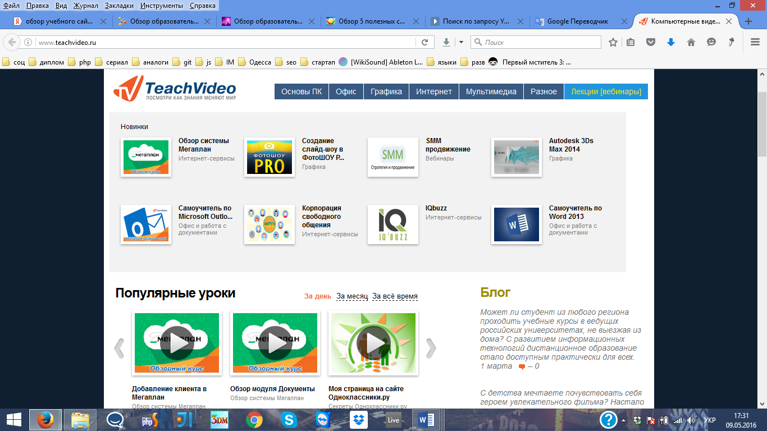

Рисунок 1.4 – teachvideo.ru

### Аналіз сайту Im.nmu.org.ua

Це сайт Національного гірничого університету. Сторінка кафедри іноземної мови знаходиться за силкою http://im.nmu.org.ua/ua/index.php.

Сайт містить інформацію про кафедру, новини кафедри, розклад (рис. 1.5).

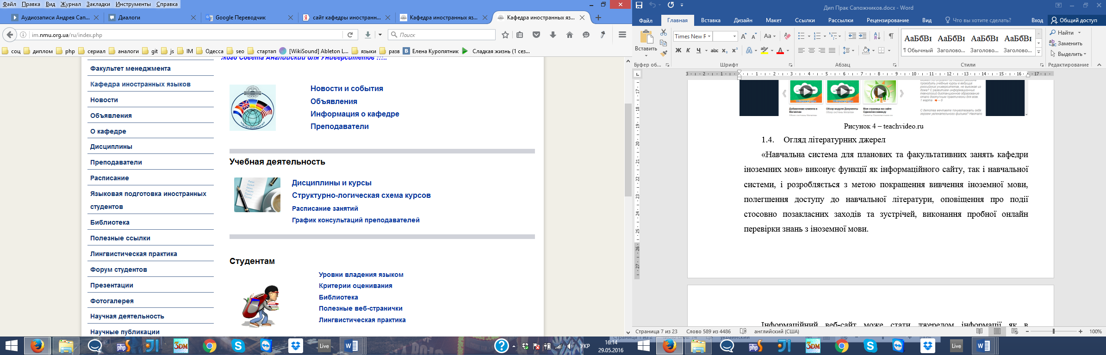

Рисунок 1.5 – сторінка кафедри іноземної мови НГУ

Недоліки:

* + - сайт не адоптивний під різні екрани пристроїв;
    - відображення новин кафедри дуже погане, це можна побачити на рис. 1.6;
    - сайт не оновлюється регулярно, останнє оновлення було 22 квітня 2016 року;
    - новини сайту накладаються одні на одні, що свідчить про поганий програмний код css та html.

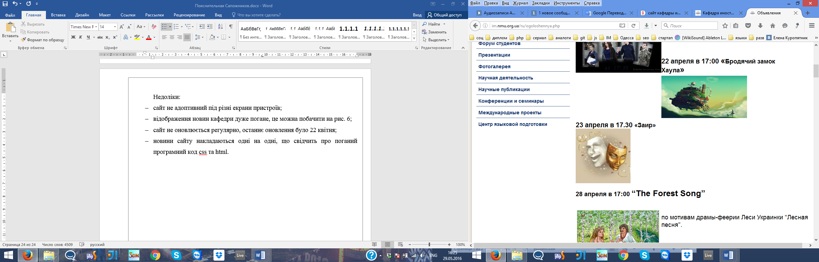

Рисунок 1.6 – сторінка новин кафедри іноземної мови НГУ

Серед всіх переглянутих аналогів можна зробити висновок, що сайти розроблені за методиками початку 2000-х років. Жоден з них не є адаптивним, тобто html верстка не адаптована під різні екрани пристроїв, що знижує зручність користувачу переглядати сайт. Також не використовується технологія AJAX, що представляє собою підхід до побудови користувацьких інтерфейсів веб-застосунків, за яких веб-сторінка, не перезавантажуючись, у фоновому режимі надсилає запити на сервер і сама звідти довантажує потрібні користувачу дані. AJAX — один з компонентів концепції DHTML. Використання AJAX значно прискорила би роботу із сайтом. Також із недоліків багатьох переглянутих аналогів є поганий дизайн сайтів. На різних сторінках використовується зовсім неузгоджена колірна гамма. На одній сторінці ми можемо бачити одну колірну гамму та дизайну, а на іншій сторінці зовсім іншу.

Також багато з переглянутих аналогів є не структурованими. Це перешкоджає користувачу інтуїтивно зрозуміти що робити.

## Опитування зацікавлених сторін

Опитування можна розглядати як один з найпоширеніших методів отримання інформації про суб'єктів − респондентів опитування. Опитування полягає в ставленні людям спеціальних питань, відповіді на які дозволяють досліднику отримати необхідні відомості залежно від завдань дослідження.

Для опитування було обрано два методи – інтерв’ю та анкетування.

Інтерв'ю − це метод одержання необхідної інформації шляхом безпосередньої цілеспрямованої бесіди інтерв'юера з респондентом.

Анкетування − метод опитування за допомогою анкет (структурно-організованих запитань, кожне з яких пов’язане з метою та завданнями дослідження). Анкета − впорядкований за змістом і формою набір запитань, що має вигляд опитувального листа.

Зацікавлені сторони − це особи чи організації, які мають дійсний інтерес до системи. Вона може впливати на них прямо чи опосередковано. До зацікавлених сторін можна віднести викладача кафедри та студента університету. До обслуговуючому персоналу кафе належать: метрдотель (адміністратор залу), офіціант, бармен, кухар, який займається відпусткою продукції на роздачі, буфетник, касир, гардеробник, швейцар, продавець магазину (відділу) кулінарії. Але тільки адміністратор та офіціант матимуть доступ до роботи з системою.

Отже опитування проводилось з замовником проекту (інтерв’ю, в ході якого задавалися питання щодо функціональних можливостей сайту), можливими користувачами сайту (анкетування, що містило питання щодо функціонування пошуку поїздів та роботи сайту) та розробником (мозговий штурм для виявлення усіх технічних аспектів створення системи).

## Специфікація вимог

В ході опитування зацікавлених сторін, аналізу літератури та аналогів були виявлені наступні функціональні вимоги:

* програма повинна мати адміністративну частину, за допомогою якої адміністратор (або викладач) зможе додавати, змінювати та видаляти навчальні матеріали, інформацію про розділи сайту та оновлювати завдання з іноземної мови, а також переглядати результати пройдених завдань студентів;
* кожен зареєстрований користувач повинен мати можливість проходити онлайн завдання з іноземної мови;
* кожен зареєстрований користувач повинен мати можливість проходити онлайн завдання з іноземної мови «тести», в якому користувач повинен вибрати правильний варіант відповіді з чотирьох наданих;
* кожен зареєстрований користувач повинен мати можливість проходити онлайн завдання з іноземної мови «пазли», в якому користувач повинен розташувати слова у правильній послідовності згідно з граматичних правил іноземної мови;
* кожен зареєстрований користувач повинен мати можливість проходити онлайн завдання з іноземної мови «вставне слово», в якому користувач повинен вписати слово у речення згідно з граматичних правил іноземної мови у спеціально відведеному для цього місці;
* програма повинна мати особисту онлайн бібліотеку кафедри;
* користувач, який зареєструвався, може скачувати книги або методичні посібники з особистої онлайн бібліотеки кафедри;
* програма повинна мати розділ факультативів, де кожен викладач зі своєї особистої адміністративної сторінки може додавати факультативи, редагувати їх або видаляти;
* кожен факультатив повинен мати стрічку новин, кожна новина має особистий розділ для документів, фото та відео матеріалів;
* кожен зареєстрований користувач може вести обговорення новини завдяки можливості залишати коментарі.

# ПРОЕКТУВАННЯ ПРОГРАМНОГО КОМПЛЕКСУ



## Засоби проектування

Для проектування системи була обрана мова UML.

Unified Modelling Language або UML (уніфікована мова моделювання) − це мова позначень або побудови діаграм, призначена для визначення, візуалізації і документування моделей зорієнтованих на об’єкти систем програмного забезпечення, використовує графічні позначення для створення [абстрактної моделі](http://uk.wikipedia.org/wiki/%D0%90%D0%B1%D1%81%D1%82%D1%80%D0%B0%D0%BA%D1%82%D0%BD%D0%B0_%D0%BC%D0%BE%D0%B4%D0%B5%D0%BB%D1%8C) [системи](http://uk.wikipedia.org/wiki/%D0%A1%D0%B8%D1%81%D1%82%D0%B5%D0%BC%D0%B0), називаної UML-моделлю.

Конструкції UML створюються з багатьох модельних елементів, які позначають різні частини системи програмного забезпечення. Елементи UML використовуються для побудови діаграм, які відповідають певній частині системи або точці зору на систему.

Основні діаграми UML:

* діаграма варіантів використання показує дієвих осіб (людей або інших користувачів системи), варіанти використання (сценарії використання системи) та їх взаємодію;
* діаграми класів, на яких буде показано класи та зв’язки між ними;
* діаграми послідовності, на яких показано об’єкти і послідовність методів, якими ці об’єкти викликають інші об’єкти;
* діаграми стану, на яких буде показано стани, зміну станів і події у об’єкті або частині системи;
* діаграми діяльності, на яких буде показано дії та зміни однієї дії іншою, які є наслідком подій, що сталися у певній частині системи.

## 

## Діаграма прецедентів

Для початку розробки програми була визначена діаграма прецедентів (рис. 2.1), що допомогло при проектуванні системи, бо були визначені відношення між користувачем та системою.

Діаграми прецедентів застосовуються для моделювання вигляду системи з точки зору варіантів використання. Найчастіше це передбачає моделювання контексту системи, підсистеми або класу або моделювання вимог до поведінки зазначених елементів.

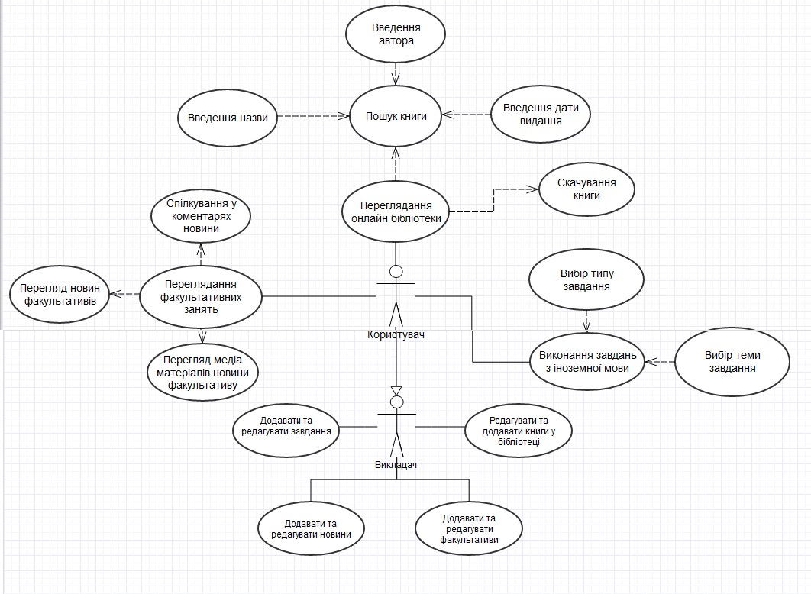Рисунок 2.1 − Діаграма прецедентів

Діаграма прецедентів − діаграма, на якій відображені відносини, що існують між акторами і прецедентами. Актор представляє роль користувача (може бути людина, організація, комп'ютер або інша зовнішня система), який взаємодіє з системою. Прецедент описує функцію, яку виконує система для досягнення мети користувача. Прецедент повинен повертати видимий результат, який має значення для користувача системи.

Діаграма прецедентів є основним засобом визначення необхідної поведінки системи. Як правило, вона використовуються для описання вимог до системи, тобто, що має робити система. Іншими словами, кожен варіант використання визначає деякий набір дій, який виконує система при діалозі з актором. При цьому нічого не говориться про те, яким чином буде реалізована взаємодія акторів із системою.

У мові UML є кілька стандартних видів відносин між акторами й варіантами використання:

* асоціації (association relationship) − специфікує семантичні особливості взаємодії акторів і варіантів використання в графічній моделі системи;
* включення (include relationship) − кожен екземпляр, що включається до певного варіанту, включає в себе його функціональні властивості;
* розширення (extend relationship) − визначає взаємозв'язок базового варіанта використання з іншим варіантом використання, функціональне поводження якого задіється базовим не завжди, а тільки при виконанні додаткових умов;
* узагальнення (generalization relationship) − визначає зв'язок, коли два й більше актори або прецеденти мають загальні властивості, тобто взаємодіють з тією самою множиною варіантів використання або актором однаковим чином.

З розробленої діаграми прецедентів (рис. 2.1) бачимо, що у ролі актора виступає користувач сайту. Користувачем може бути як студент, так і викладач. Розглянемо можливості обох.

Студент має можливість:

* переглядання онлайн бібліотеки, що містить собою можливість пошуку потрібної книги (з попереднім вказанням типу пошуку та назви), скачування книги на свій персональний комп’ютер;
* переглядання факультативних занять, що містить собою можливість перегляду новин вибраного факультативу, перегляд медіа матеріалів вибраної новини та можливість спілкування за допомогою коментарів, які можливо залишати для кожної новини;
* виконання завдань з іноземної мови, що містить собою попередній вибір типу завдання та вибір теми;
* перегляд результатів пройдених завдань.

Викладач має можливість:

* додавати завдання;
* редагувати завдання;
* видаляти завдання;
* додавати та редагувати новини факультативів;
* додавати книги до бібліотеки;
* редагувати інформацію про книги у бібліотеці;
* додавати нові факультативи;
* редагувати раніше створені факультативи;
* видаляти раніше створені факультативи;
* переглядання онлайн бібліотеки, що містить собою можливість пошуку потрібної книги (з попереднім вказанням типу пошуку та назви), скачування книги на свій персональний комп’ютер;
* переглядання факультативних занять, що містить собою можливість перегляду новин вибраного факультативу, перегляд медіа матеріалів вибраної новини та можливість спілкування за допомогою коментарів, які можливо залишати для кожної новини;
* виконання завдань з іноземної мови, що містить собою попередній вибір типу завдання та вибір теми;
* перегляд результатів пройдених завдань.

## Проектування класів за допомогою CRC-карток

При розробці проекту застосовувався метод CRC карток, який дозволяє визначити відповідальність кожного класу та зв’язки між ними. CRC означає Class (клас), Responsibility (обов’язки аба відповідальність) і Collaboration (взаємодія).

Використання карток мінімізує рівень складність на перших етапах проектування. Головним призначенням CRC карток є концентрування розробники на головних абстракціях завдання і запобігання від заривания в подробиці й деталі другого плану. Основне завдання CRC карток полягає в тому, щоб виявити обов'язків кожного класу. Обов’язки − це короткий опис того, що об'єкт повинен робити: операція, яку виконує об'єкт, певний обсяг знань, який об'єкт підтримує, або будь-які важливі рішення, що приймаються об'єктом.

Вгорі картки пишеться назва класу, в лівій половині − за що він відповідає, в правій − з ким співпрацює.

Взаємодія описує інші класи, з якими повинен працювати розглянутий клас. Це дає деяке уявлення про зв'язки між класами.

В табл. 2.1 – 2.19 наведено CRC картки основних класів.

Таблиця 2.1 – CRC картка класу CabinetController

|  |  |
| --- | --- |
| CabinetController | |
| Відповідальність | Зв’язки |
| Клас контролеру Cabinet відповідає за функціонування сторінки «кабінет» | Взаємодіє з класами News, StatEx, User, Elective |

Таблиця 2.2 – CRC картка класу CathedraController

|  |  |
| --- | --- |
| CathedraController | |
| Відповідальність | Зв’язки |
| Клас контролеру Cathedra відповідає за функціонування сторінки «кафедра» | Взаємодіє з класами DescOfSiteSection, News, User, Elective |

Таблиця 2.3 – CRC картка класу ElectiveController

|  |  |
| --- | --- |
| ElectiveController | |
| Відповідальність | Зв’язки |
| Клас контролеру Elective відповідає за функціонування сторінки «факультативи» | Взаємодіє з класами DescOfSiteSection, News, Image, Video, Document, Comments, User, Elective |

Таблиця 2.4 – CRC картка класу ExerciseController

|  |  |
| --- | --- |
| ExerciseController | |
| Відповідальність | Зв’язки |
| Клас контролеру Exercise відповідає за функціонування сторінки «завдання» | Взаємодіє з класами DescOfSiteSection, Folder, Test, Inscribe, Puzzle, StatExercise, User |

Таблиця 2.5 – CRC картка класу InscribeController

|  |  |
| --- | --- |
| InscribeController | |
| Відповідальність | Зв’язки |
| Клас контролеру Inscribe відповідає за функціонування сторінки «вставне слово» | Взаємодіє з класами Folder, Inscribe, StatExercise, User |

Таблиця 2.6 – CRC картка класу LibraryController

|  |  |
| --- | --- |
| LibraryController | |
| Відповідальність | Зв’язки |
| Клас контролеру Library відповідає за функціонування сторінки «бібліотека» | Взаємодіє з класами DescOfSiteSection, Book, User |

Таблиця 2.7 – CRC картка класу MainController

|  |  |
| --- | --- |
| MainController | |
| Відповідальність | Зв’язки |
| Клас контролеру MainControler відповідає за функціонування сторінки «Головна» | Взаємодіє з класами News, Elective, DescOfSiteSection, Book, User |

Таблиця 2.8 – CRC картка класу PuzzleController

|  |  |
| --- | --- |
| PuzzleController | |
| Відповідальність | Зв’язки |
| Клас контролеру Puzzle відповідає за функціонування сторінки «Пазл» | Взаємодіє з класами Folder, Puzzle, User |

Таблиця 2.9 – CRC картка класу UserController

|  |  |
| --- | --- |
| UserController | |
| Відповідальність | Зв’язки |
| Клас контролеру User відповідає за функціонування авторизації, реєстрації, зміни інформації про користувача | Взаємодіє з класами User |

Таблиця 2.10 – CRC картка класу TestController

|  |  |
| --- | --- |
| TestController | |
| Відповідальність | Зв’язки |
| Клас контролеру Test відповідає за функціонування сторінки «тести» | Взаємодіє з класами Folder, Test, StatExercise, User |

Таблиця 2.11 – CRC картка класу Book

|  |  |
| --- | --- |
| Book | |
| Відповідальність | Зв’язки |
| Клас моделі Book відповідає за роботу із даними та логікою, що пов’язана із книгами | Взаємодіє з класами MainController, LibraryController |

Таблиця 2.12 – CRC картка класу Comments

|  |  |
| --- | --- |
| Comments | |
| Відповідальність | Зв’язки |
| Клас моделі Comments відповідає за роботу із даними та логікою, що пов’язана із коментарями | Взаємодіє з класами NewsController |

Таблиця 2.12 – CRC картка класу Comments

|  |  |
| --- | --- |
| Comments | |
| Відповідальність | Зв’язки |
| Клас моделі Comments відповідає за роботу із даними та логікою, що пов’язана із коментарями | Взаємодіє з класами NewsController |

Таблиця 2.13 – CRC картка класу DescOfSiteSection

|  |  |
| --- | --- |
| Comments | |
| Відповідальність | Зв’язки |
| Клас моделі DescOfSiteSection відповідає за роботу із даними та логікою, що пов’язана із описом розділів сайту | Взаємодіє з класами NewsController, ElectController, ExerciseController, MainController, Cathedra, Cabinet |

Таблиця 2.14 – CRC картка класу Documents

|  |  |
| --- | --- |
| Documents | |
| Відповідальність | Зв’язки |
| Клас моделі Documents відповідає за роботу із даними та логікою, що пов’язана із документами, що прикріпляються до новин | Взаємодіє з класами NewsController, ElectiveController, UserController |

Таблиця 2.15 – CRC картка класу Images

|  |  |
| --- | --- |
| Images | |
| Відповідальність | Зв’язки |
| Клас моделі Images відповідає за роботу із даними та логікою, що пов’язана із зображаннями, що прикріпляються до новин | Взаємодіє з класами NewsController, ElectiveController, UserController |

Таблиця 2.16 – CRC картка класу Video

|  |  |
| --- | --- |
| Video | |
| Відповідальність | Зв’язки |
| Клас моделі Video відповідає за роботу із даними та логікою, що пов’язана із відео файлами, що прикріпляються до новин | Взаємодіє з класами NewsController, ElectiveController, UserController |

Таблиця 2.17 – CRC картка класу Elective

|  |  |
| --- | --- |
| Elective | |
| Відповідальність | Зв’язки |
| Клас моделі Elective відповідає за роботу із даними та логікою, що пов’язана з факультативами | Взаємодіє з класами NewsController, UserController |

Таблиця 2.18 – CRC картка класу Folder

|  |  |
| --- | --- |
| Folder | |
| Відповідальність | Зв’язки |
| Клас моделі Folder відповідає за роботу із даними та логікою, що пов’язана із темами завдань | Взаємодіє з класами UserController, TestController, InscribeController, PuzzleController |

Таблиця 2.19 – CRC картка класу StatisticsExercise

|  |  |
| --- | --- |
| StatisticsExercise | |
| Відповідальність | Зв’язки |
| Клас моделі StatisticsExercise відповідає за роботу із даними та логікою, що пов’язана із результатами завдань | Взаємодіє з класами UserController, TestController, InscribeController, PuzzleController, CabinetController |

## Діаграма класів

Центральне місце в об’єктно-орієнтованому підході до проектування займає розробка діаграми класів (Class Diagram). Діаграми класів використовуються при моделюванні програмних засобів найбільш часто. Вони є однією з форм статичного опису системи з точки зору її проектування, показуючи її структуру. Діаграма класів не відображає динамічну поведінку об'єктів зображених на ній класів.

Діаграма класів складається з множини елементів, які в сукупності відображують декларативні знання про предметну галузь. Ці знання інтерпретуються в базових поняттях мови UML, таких як класи, інтерфейси та відношення між ними. На діаграмі класів класи відображуються у вигляді прямокутників, у верхній частині яких відображається назва, у середній – атрибути, а в нижній – методи цих класів.

В UML представлені наступні види відносин:

* асоціація − показує, що об'єкти однієї сутності (класу) пов'язані з об'єктами іншої сутності;
* агрегація − це різновид асоціації при відношенні між цілим і його частинами;
* композиція має жорстку залежність часу існування екземплярів класу контейнера та примірників містяться класів;
* узагальнення − показує, що один з двох зв'язаних класів є приватною формою іншого, який називається узагальненням першого;
* реалізація − відношення між двома елементами моделі, в якому один елемент реалізує поведінку, задану іншим.

Розроблена діаграма класів (рис. 2.2) складається з класів контролері та класів моделей.

Класи-контролери:

* CabinetController;
* CathedraController;
* ElectiveController;
* ExerciseController;
* LibraryController;
* MainController;
* UserController.

На рисунку 2.2 зображена діаграма класів «Навчальної системи для планових та факультативних занять кафедри іноземних мов».

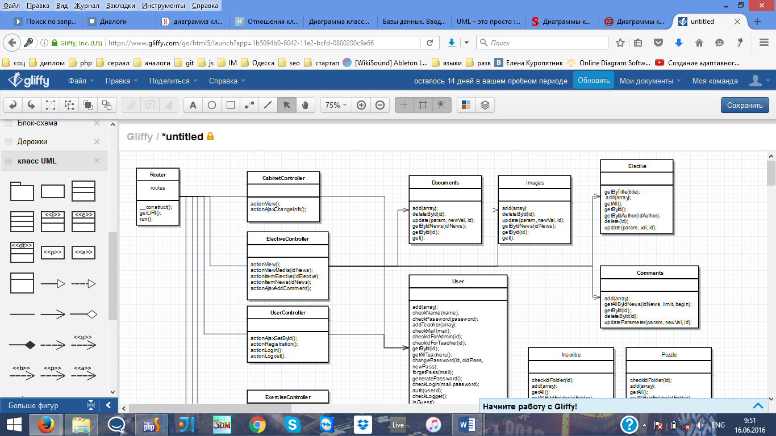

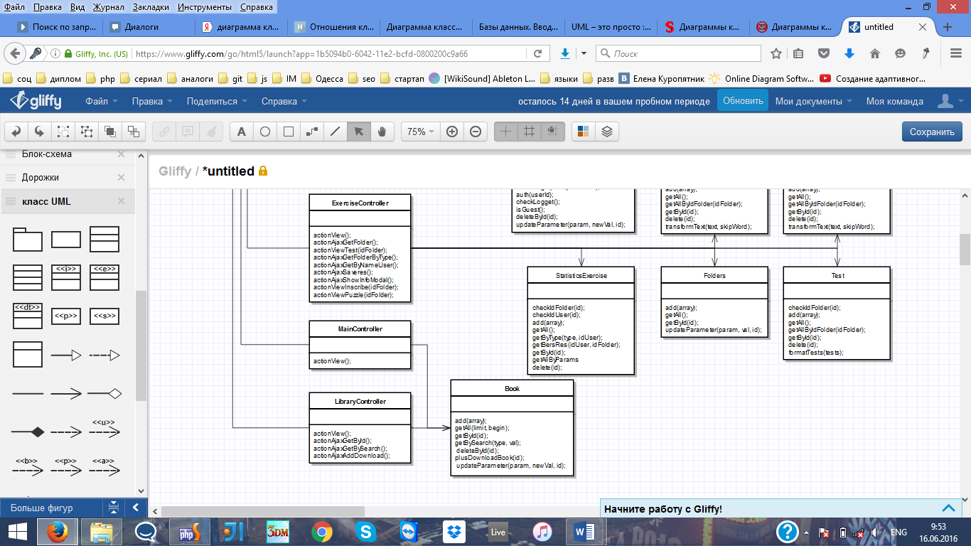

Рисунок 2.2 – Діаграма класів

Розглянемо основні класи програми.

Методи класу Router:

* construct – конструктор класу;
* getURI – визначає запит браузера;
* run – виконує запит до потрібного контролеру.

Методи класу CabinetController:

* actionView – відображення сторінки «кабінет»;
* actionAjaxChangeInfo ­– за допомогою ajax запиту змінює інформацію про студента.

Методи класу ElectiveController:

* actionView – відображення сторінки «факультативи»;
* actionViewMedia – відображення сторінки «медіа файли новини»;
* actionItemElective – відображення сторінки «факультатив»;
* actionItemNews – відображення сторінки «новина»;
* actionAjaxAddComment – додавання коментарю за допомогою Ajax.

Методи класу ExerciseController:

* actionView – відображення сторінки «завдання»;
* actionAjaxGetFolder – повертає теми завдань;
* actionViewTest – відображення сторінки «тести»;
* actionAjaxGetFolderByType – повертає теми завдань вибраного типу;
* actionAjaxSaveRes – зберігає результат;
* actionAjaxShowInfoModal – повертає інформацію про виконанні завдання студентів;
* actionViewInscribe – відображає строніку «вставне слово»;
* actionViewPuzzle – відображає сторінку «пазли».

Методи класу InscribeController:

* actionViewInscribe – відображає сторінку «пропущене слово»;
* actionAjaxGetDataByFolder – повертає дані про вибрану тему завдання.

Методи класу LibraryController:

* actionView – відображає сторінку «бібліотека»;
* actionAjaxGetById – повертає дані про вказану книгу;
* actionAjaxGetBySearch – повертає книги, яуі відповідають критеріям пошуку;
* actionAjaxAddDownload – збільшує кількість завантажень книги.

Методи класу PuzzleController:

* actionViewPuzzle – відображає сторінку «пазл»;
* actionAjaxGetDataByFolder – повертає дані про тему завдання.

Методи класу TestController:

* actionViewTest – відображає сторінку «тест»;
* actionAjaxCheckTest – перевіряє результати виконання тесту.

Методи класу UserController:

* actionAjaxGetById – повертає дані користувача;
* actionRegister – відображає сторінку «реєстрація» та обробляє дані реєстрації нового користувача;
* actionLogin – відображає сторінку «вхід» та обробляє дані входу;
* actionLogout – виконує вихід із системи;

Методи класу Book:

* addBook – додає нову книгу до бібліотеки;
* getAllBooks – повертає всі книги з бібліотеки;
* getById – повертає книги за параметром id;
* getBySearch – повертає книгу за критеріями пошуку;
* deleteByIdBooks – видаляє книгу з бібліотеки;
* plusDownloadBook – зібльшує кількість завантаження книги.

Методи класу Comments:

* addComment – додає новий коментар до новини;
* getAllByIdNews – повертає всі коментарі вибраної новини;
* getById – поветрає коментар за параметром id;
* deleteCommentById – видаляє коментар за параметром id.

Методи класу DescOfSiteSection:

* add – додає опис до розділу сайту;
* getAll – повертає всі описи розділів сайту;
* getById – повертає опис розділу за параметром id;
* getByName – повертає опис розділу за ім’ям;
* deleteById – видаляє опис розділу сайту;
* deleteByName – видаляє опис розділу сайту за ім’ям;
* checkNameSection – перевіряє існування розділу сайту.

Методи класу Documents:

* add – додає документ до новини;
* getAll – повертає всі документи новини;
* getById – повертає документ за параметром id;
* getByIdNews – повертає документ за параметром idNews;
* deleteById – видаляє документ з новини;
* updateParameters – редагує дані документу.

Методи класу Elective:

* getByTitle – повертає дані факультативу за назвою;
* addElective – додає новий факультатив;
* getAll – повертає дані про всі факультативи;
* getById – повертає дані факультативу за параметром id;
* getByIdAuthor – повертає дані факультативу за автором;
* deleteById – видаляє факультатив;
* updateParameters – оновляє дані факультативу.

Методи класу Folders:

* add – додає нову тему завдання;
* getAll – повертає всі теми завдань;
* getById – повертає тему завдання за параметром id;
* deleteFolder – видаляє тему завдання;
* updateFolder – оновлює тему завдання.

Методи класу Image:

* addImage – додає нове зображення до медіа галереї новини;
* getAllImages – повертає всі зображення новини;
* getById – повертає зображення за параметром id;
* getByIdNews – повертає всі зображення новини;
* deleteByIdImage – видаляє зображення.

Методи класу Inscribe:

* checkIdFolder – перевіряє існування теми завдання;
* add – додає нове задання;
* getAll – повертає всі завдання;
* getAllByIdFolder – повертає всі завдання вибраної теми;
* getByIdInscribe – повертає дані вибраного завдання;
* deleteInscribe – видаляє завдання;
* transformText – перетворює текст завдання.

Методи класу News:

* checkIdElective – перевіряє існування факультативу;
* addNews – додає нову новину до факультативу;
* getAllNews – повертає всі новини;
* getById – повертає вибрану новину;
* deleteNews – видаляє новину;
* updateParametersNews – оновлює дані про новину.

Методи класу Puzzles:

* checkIdFolder – перевіряє існування теми завдання;
* addPuzzle – додає завдання до теми;
* getAll – повертає всі завдання;
* getAllByIdFolder – повертає всі завдання вибраної теми;
* getByIdPuzzle – повертає завдання;
* updatePuzzle – оновлює дані про завдання.

Методи класу StatisticsExercise:

* checkIdFolder –
* checkIdUser –
* add – додає новий результат завдання;
* getAll – повертає всі результати завдань;
* getById – повертає результат завдання;
* getByType – повертає результат завдання вибраного типу;
* deleteById – видаляє результат завдання;
* getBestRes – повертає найкращий результат завдання;
* getAllByParam – повертає результати завдання за вибраними параметрами;
* getByNameByType – повертає результати завдання користувача вибраного типу;
* getLastForStat – повертає останні результати завдань.

Методи класу Test:

* checkIdFolder – перевіряє існування теми завдання;
* addTest – додає новий тест до завдання;
* getAllTests – повертає всі тести;
* getAllByIdFolder – повертає всі тести вибраної теми;
* deleteById – видаляє тест;
* updateTest – оновлює інформацію про тест;
* formatTest – форматує дані тесту;

Методи класу Users:

* checkName – перевіряє ім’я;
* checkPassword – перевіряє пароль;
* add – додає користувача;
* addTeachers – додає викладача;
* checkMail – перевіряє електрону пошту;
* checkIdForAdmin – перевіряє права адміністратора;
* deleteById – видаляє користувача;
* getById – повертає дані про користувача;
* getAll – повертає інформацію про всіх студентів;
* getAllTeachers – повертає інформацію про всіх викладачів;
* updateParameters – оновлює інформацію про користувача;
* changePassword – оновлює пароль;
* forgetPassword – відсилає новий пароль на електрону пошту користувача;
* generatePassword – генерує новий пароль;
* getIdByMail – повертає інформацію про користувача за поштою;
* auth – авторизує користувача;
* checkLogget – перевіряє авторизацію користувача;
* isGuest – перевіряє, чи є користувач гостем.

Методи класу Video:

* add – додає нове відео до медіа галереї новини;
* getAllVideo – повертає всі відео із новини;
* getByIdVideo – повертає відео із новини;
* getByIdNews – повертає відео із вибраної новини;
* deleteById – видаляє відео;
* updateVideo – оновлює інформацію про відео.

## Основні підходи створення сайту

Створення сучасного web сайту (додатки) являє собою досить трудомістку задачу. Сьогодні для створення web сайту існує три основних підходи (або їх комбінації):

* використовувати «чистий» PHP + стандартні і додаткові бібліотеки. Цей варіант найбільш трудомісткий, але при цьому володіє найбільшою гнучкістю. Можна реалізувати практично будь функціонал і при цьому забезпечити максимальну продуктивність. Однак, хороший продукт можна отримати тільки після тестування та оптимізації додатки, а це зовсім не такий простий процес, як здається на перший погляд.
* використовувати готове рішення. На сьогоднішній день практично для всіх широко поширених типів сайтів існують готові движки. Наприклад, Wordpress, Joomla, PHPbb і багато інших. Тут можна взагалі обійтися без програмування, тому ці рішення являють собою готові сайти (блоги, портали, форуми тощо). Звідси і назва CMS (content management system) − системи управління контентом. Якщо стандартної функціональності не вистачає, то можна написати плагін (або знайти готовий). Додавання потрібних функцій може знизити початкову продуктивність.
* використовувати фреймворк (framework). Фреймворк визначає архітектуру (взаємозв'язки між компонентами) додатка. Використання фреймворка це щось середнє між першим і другим варіантом. З одного боку свобода дій буде обмежена в порівнянні з першим варіантом, але ці обмеження незначні в порівнянні з готовими рішеннями. Фреймворк визначається як безліч конкретних і абстрактних класів, а також визначень способів їх взаємини. Конкретні класи зазвичай реалізують взаємні відносини між класами. Абстрактні класи являють собою точки розширення, в яких каркаси можуть бути використані або адаптовані.

## Структура програми

Для опису структури програми було обрано діаграму компонентів. Діаграма компонентів (рис. 2.3) описує особливості фізичного представлення системи. Діаграма компонентів дозволяє визначити архітектуру системи, що розробляється.

Діаграма компонент – в UML, діаграма, на якій відображаються компоненти, залежності та зв'язки між ними.

Діаграма компонент відображає залежності між компонентами програмного забезпечення, включаючи компоненти вихідних кодів, бінарні компоненти, та компоненти, що можуть виконуватись. Модуль програмного забезпечення може бути представлено як компоненту. Деякі компоненти існують під час компіляції, деякі — під час компонування, а деякі під час роботи програми.

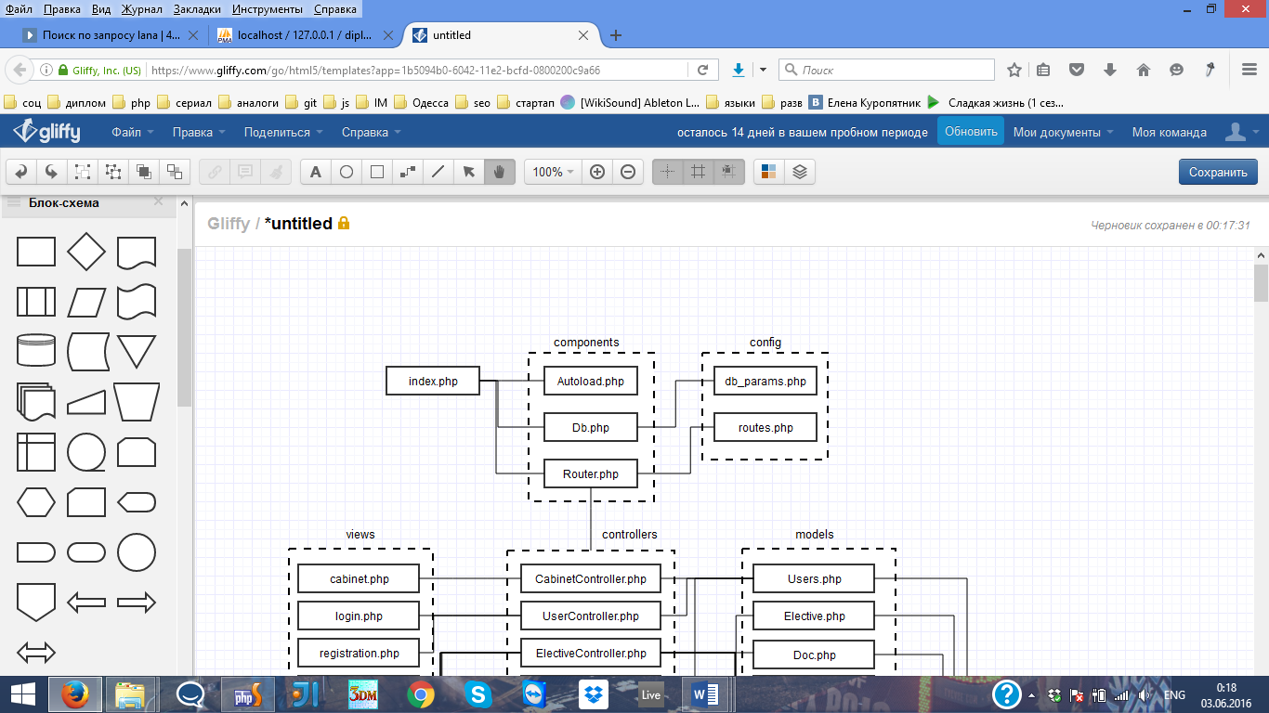

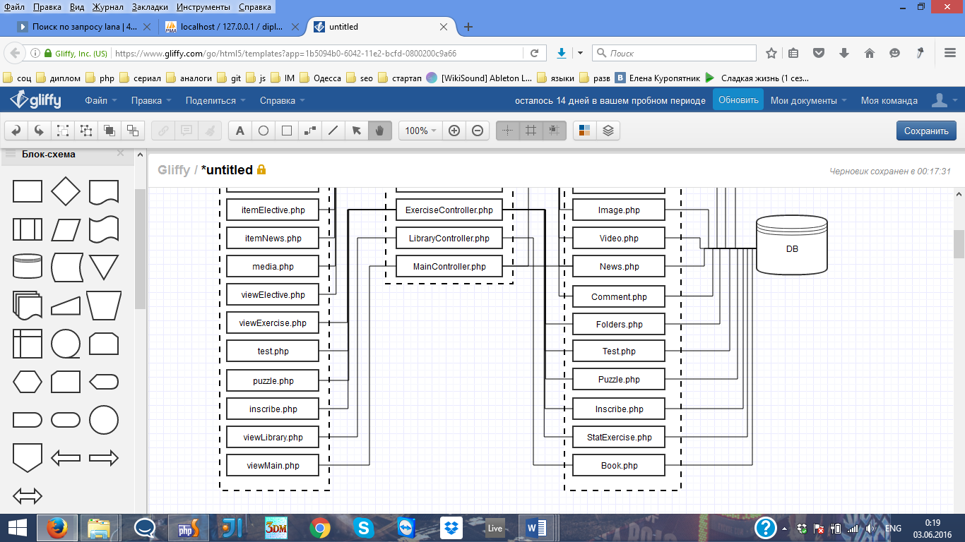

Рисунок 2.3 – Діаграма компонентів

Представлення сайту складається з наступних файлів:

* DB – база даних програмного комплексу;
* index.php – скрипт ініціалізації web-додатку;
* Autoload.php – файл автозавантаження файлів;
* Db.php – файл ініцілізації бази даних;
* Router.php – файл маршрутизації запиту;
* db_params.php – файл параметрів підключення до бази даних;
* routes.php – файл маршрутів запитів;
* Users.php – файл моделі даних користувача;
* Elective.php – файл моделі даних факультативів;
* Image.php – файл моделі даних зображень;
* Video.php – файл моделі даних відео;
* News.php – файл моделі даних новин;
* Comment.php – файл моделі даних коментарів;
* Folders.php – файл моделі даних папок завдань;
* Test.php – файл моделі даних завдання «тести»;
* Puzzle.php – файл моделі даних завдання «пазли»;
* Inscribe.php – файл моделі даних завдання «вставне слово»;
* StatExercise.php – файл моделі даних статистики завдань;
* Book.php – файл моделі даних книг;
* CabinetController.php – файл контролера кабінету;
* UserController.php – файл контролера користувача;
* ElectiveController.php – файл контролера факультативів;
* ExerciseController.php – файл контролера завдань;
* LibraryController.php – файл контролера бібліотеки;
* MainController.php – файл контролера головної сторінки;
* cabinet.php – файл зовнішнього виду сторінки кабінету;
* login.php – файл зовнішнього виду сторінки кабінету;
* registration.php – файл зовнішнього виду сторінки реєстрації;
* itemElective.php – файл зовнішнього виду сторінки факультативу;
* itemNews.php – файл зовнішнього виду сторінки новини факультативу;
* viewElective.php – файл зовнішнього виду сторінки ;
* viewExercise.php – файл зовнішнього виду сторінки факультативів;
* test.php – файл зовнішнього виду сторінки завдання «тест»;
* puzzle.php – файл зовнішнього виду сторінки завдання «пазл»;
* viewLibrary.php – файл зовнішнього виду сторінки бібліотеки;
* viewMain.php – файл зовнішнього виду головної сторінки.

Був використаний архітектурний шаблон проектування MVC.

Модель-вигляд-контролер –архітектурний шаблон, який використовується під час проектування та розробки програмного забезпечення. Цей шаблон поділяє систему на три частини: модель даних, вигляд даних та керування. Застосовується для відокремлення даних (модель) від інтерфейсу користувача (вигляду) так, щоб зміни інтерфейсу користувача мінімально впливали на роботу з даними, а зміни в моделі даних могли здійснюватися без змін інтерфейсу користувача.

Мета шаблону – гнучкий дизайн програмного забезпечення, який повинен полегшувати подальші зміни чи розширення програм, а також надавати можливість повторного використання окремих компонентів програми. Крім того використання цього шаблону у великих системах призводить до певної впорядкованості їх структури і робить їх зрозумілішими завдяки зменшенню складності.

Архітектурний шаблон Модель-Вид-Контролер (MVC) поділяє програму на три частини. У тріаді до обов'язків компоненту Модель (Model) входить зберігання даних і забезпечення інтерфейсу до них. Вигляд (View) відповідальний за представлення цих даних користувачеві. Контролер (Controller) керує компонентами, отримує сигнали у вигляді реакції на дії користувача, і повідомляє про зміни компоненту Модель. Така внутрішня структура в цілому поділяє систему на самостійні частини і розподіляє відповідальність між різними компонентами.

MVC поділяє цю частину системи на три самостійні частини: введення даних, компонент обробки даних і виведення інформації. Модель, як вже було відмічено, інкапсулює ядро даних і основний функціонал з їх обробки. Також компонент Модель не залежить від процесу введення або виведення даних. Компонент виводу Вигляд може мати декілька взаємопов'язаних областей, наприклад, різні таблиці і поля форм, в яких відображається інформація. У функції Контролера входить моніторинг за подіями, що виникають в результаті дій користувача (зміна положення курсора миші, натиснення кнопки або введення даних в текстове поле).

Зареєстровані події транслюються в різні запити, що спрямовуються компонентам Моделі або об'єктам, відповідальним за відображення даних. Відокремлення моделі від вигляду даних дозволяє незалежно використовувати різні компоненти для відображення інформації. Таким чином, якщо користувач через Контролер внесе зміни до Моделі даних, то інформація, подана одним або декількома візуальними компонентами, буде автоматично відкоригована відповідно до змін, що відбулися.

# РОЗРОБКА ПРОГРАМИ

## Вибір мови програмування

Програмний продукт розроблено на мові РНР 5. Це скриптова мова для WEB-технологій. На ньому є сенс писати сайти і WEB-сервіси.

Головною перевагою мови РНР є практичність. РНР повинен надати програмісту засоби для швидкого та ефективного вирішення поставлених завдань. Практичний характер РНР обумовлений п'ятьма важливими характеристиками:

* традиційністю;
* простотою;
* ефективністю;
* безпекою;
* гнучкістю.

Мова РНР здаватиметься знайомим програмістам, що працюють в різних областях. PHP − мова, що поєднує переваги Perl і Сі, і спеціально націлена на роботу в Інтернеті, мова з універсальним і ясним синтаксисом. Це помітно знижує початкові зусилля при вивченні РНР. І хоча PHP є досить молодою мовою, він знайшов таку популярність серед web-програмістів, що на даний момент є чи не найпопулярнішою мовою для створення web-додатків (скриптів).

Сценарій РНР може складатися з 10 000 рядків або з одного рядка − все залежить від специфіки завдання. Не має потреби довантажувати бібліотеки, вказувати спеціальні параметри компіляції. Механізм РНР просто починає виконувати код після першої екрануючої послідовності (<?) І продовжує виконання до того моменту, коли він зустріне парну екрануюче послідовність (?>). Якщо код має правильний синтаксис, він виконується в точності так, як вказав програміст.

PHP − мова, яка може бути вбудована безпосередньо в html-код сторінок, які, в свою чергу, будуть коректно оброблятися PHP-інтерпретатором. Велике розмаїття функцій PHP позбавляє від необхідності написання багатьох власних функцій.

За деякими оцінками, більшість PHP-сценаріїв (особливо не дуже великих розмірів) обробляються швидше аналогічних їм програм, написаних на Perl. Продуктивність PHP цілком достатня для створення цілком серйозних web-додатків.

РНР надає в розпорядження розробників і адміністраторів гнучкі та ефективні засоби безпеки, які умовно діляться на дві категорії: засоби системного рівня (у РНР реалізовані механізми безпеки, що знаходяться під управлінням адміністраторів; при правильному налаштуванні РНР це забезпечує максимальну свободу дій і безпеку) і засоби рівня програми (у стандартний набір функцій РНР входить ряд надійних механізмів шифрування, РНР також сумісний з багатьма додатками незалежних фірм, що дозволяє легко інтегрувати його із захищеними технологіями електронної комерції).

Оскільки РНР є вбудовуваним (embedded) мовою, він відрізняється винятковою гнучкістю по відношенню до потреб розробника. Хоча РНР зазвичай рекомендується використовувати в поєднанні з HTML, він з таким же успіхом інтегрується і в JavaScript, WML, XML та інші мови. Крім того, добре структуровані додатки РНР легко розширюються в міру необхідності.

Немає проблем і з залежністю від браузерів, оскільки перед відправкою клієнту сценарії РНР повністю компілюються на стороні сервера. По суті, сценарії РНР можуть передаватися будь-яких пристроїв з браузерами, включаючи стільникові телефони, електронні записники, пейджери і портативні комп'ютери, не кажучи вже про традиційні ПК.

Оскільки РНР не містить коду, орієнтованого на конкретний web-сервер, користувачі не обмежуються певними серверами (можливо, незнайомими для них). Apache, Microsoft IIS, Netscape Enterprise Server, Stronghold і Zeus − РНР працює на всіх перерахованих серверах. Оскільки ці сервери працюють на різних платформах, РНР в цілому є переносних незалежним мовою й існує на таких платформах, як UNIX, Solaris, FreeBSD і Windows 95/98/NT/2000/XP/2003.

Безкоштовність PHP − одне з його найважливіших переваг перед іншими мовами програмування.

Також була використана мова програмування JavaScript.

JavaScript (JS) — динамічна, об'єктно-орієнтованa мова програмування. Реалізація стандарту ECMAScript. Найчастіше використовується як частина браузера, що надає можливість коду на стороні клієнта (такому, що виконується на пристрої кінцевого користувача) взаємодіяти з користувачем, керувати браузером, асинхронно обмінюватися даними з сервером, змінювати структуру та зовнішній вигляд веб-сторінки. Мова JavaScript також використовується для програмування на стороні сервера (подібно до таких мов програмування, як Java і C#), розробки ігор, стаціонарних та мобільних додатків, сценаріїв в прикладному ПЗ (наприклад, в програмах зі складу Adobe Creative Suite), всередині PDF-документів тощо.

JavaScript класифікують як прототипну (підмножина об'єктно-орієнтованої), скриптову мову програмування з динамічною типізацією. Окрім прототипної, JavaScript також частково підтримує інші парадигми програмування (імперативну та частково функціональну) і деякі відповідні архітектурні властивості, зокрема: динамічна та слабка типізація, автоматичне керування пам'яттю, прототипне наслідування, функції як об'єкти першого класу.

Незважаючи на схожість назв, мови Java та JavaScript є двома різними мовами, що мають відмінну семантику, хоча й мають схожі риси в стандартних бібліотеках та правилах іменування. Синтаксис обох мов отриманний «у спадок» від мови С, але семантика та дизайн JavaScript є результатом впливу мов Self та Scheme.

JavaScript, наразі, є однією з найпопулярніших мов програмування в інтернеті. Але спочатку багато професіональних програмістів скептично ставилися до мови, цільова аудиторія якої складалася з програмістів-любителів. Поява AJAX змінила ситуацію та повернула увагу професійної спільноти до мови. В результаті, були розроблені та покращені багато практик використання JavaScript (зокрема, тестування та налагодження), створені бібліотеки та фреймворки, поширилося використання JavaScript поза браузером.

JavaScript має низку властивостей об'єктно-орієнтованої мови, але завдяки концепції прототипів підтримка об'єктів в ній відрізняється від традиційних мов ООП. Крім того, JavaScript має ряд властивостей, притаманних функціональним мовам, — функції як об'єкти першого класу, об'єкти як списки, каррінг (currying), анонімні функції, замикання (closures) — що додає мові додаткову гнучкість.

JavaScript має C-подібний синтаксис, але в порівнянні з мовою Сі має такі корінні відмінності:

* об'єкти, з можливістю інтроспекції і динамічної зміни типу через механізм прототипів;
* функції як об'єкти першого класу;
* обробка винятків;
* автоматичне приведення типів;
* автоматичне прибирання сміття;
* анонімні функції.

## Розробка інтерфейсу користувача

### Розробка структури діалогу

Інтерфейс (interface) − це засіб взаємодії користувача із системою.

Цим терміном в інформатиці позначають досить широке коло понять: фізичний (апаратний); інтерфейс на рівні електронних компонентів; інтерфейс програміста (комплекс правил і погоджень про стикування програмних модулів); інтерфейс користувача (набір засобів діалогу, взаємодії програми з людиною). За допомогою інтерфейсу людина керує роботою системи: видає завдання; відповідає на її запити й отримує інформацію про хід роботи програми. У деяких випадках інтерфейс застосовується і для оформлення результатів роботи.

Діалог на зразок "Робота за підказкою" передбачає таку форму спілкування користувачів зі системою, що характерна для початкового періоду її функціонування, протягом якого користувач набуває навичок інтерактивної взаємодії з її елементами. Під час "Роботи за підказкою" зміст кожної операції, яку треба виконати, детально пояснюється. Ініціатива тут повністю належить системі, а користувачеві залишається лише пунктуально виконувати всі системні директиви.

Діалог на зразок "Запитання − відповідь" заснований на жорсткому розмежуванні дій користувача і системи: система, запитує користувача про деякі інформаційні об'єкти, а користувач дає відповідь. Відповіді користувач набирає на клавіатурі ПЕОМ. При цьому передбачається, що користувач попередньо поінформований про можливі відповіді і форми їх введення.

Для організації взаємодії з користувачем була обрана структура діалогу у вигляді екранних форм. Вибір даної структури ґрунтується на необхідності введення інформації з клавіатури та вибору з заданого переліку варіантів можливих значень вхідних даних. Останнє дозволить зменшити ступінь невизначеності у відповідях користувача, що зменшить витрати на реалізацію.

Для зменшення інформаційного навантаження на користувача та логічного представлення даних обрано форму з багатьма вкладками, що дозволить розділити операції на групи, зберігаючи логічні зв’язки та не приводить до розділення пов’язаних частин даних.

Розвиток діалогу в часі можна розглядати як послідовність переходів системи з одного стану в інший. Жодне з цих станів не повинно бути тупиковим. Для цього в ході розробки інтерфейсу необхідно визначити всі можливі стани діалогу та шляхи переходу з одного стану в інший − розробити сценарій діалогу.

Цілі розробки сценарію:

* виявлення та усунення можливих тупикових ситуацій в ході розвитку діалогу;
* вибір раціональних шляхів переходу з одного стану діалогу в інше (з поточного в необхідне);
* виявлення неоднозначних ситуацій, що вимагають надання додаткової допомоги користувачеві.

### Розробка інтерфейсу

Головна сторінка (рис. 3.2) містить стислу інформацію про функціонування сайту.

За допомогою меню сайту можна здійснювати перехід між сторінками: «Головна» − головна сторінка сайту; «Розклад» − сторінка перегляду розкладу занять та консультацій викладачів кафедри; «Бібліотека» − сторінка онлайн бібліотеки кафедри; «Завдання» − сторінка завдань з іноземної мови; «Новини» – сторінка новин кафедри; «Факультативи» – сторінка факультативів кафедри; «Про кафедру» – сторінка, яка містить інформацію про кафедру.



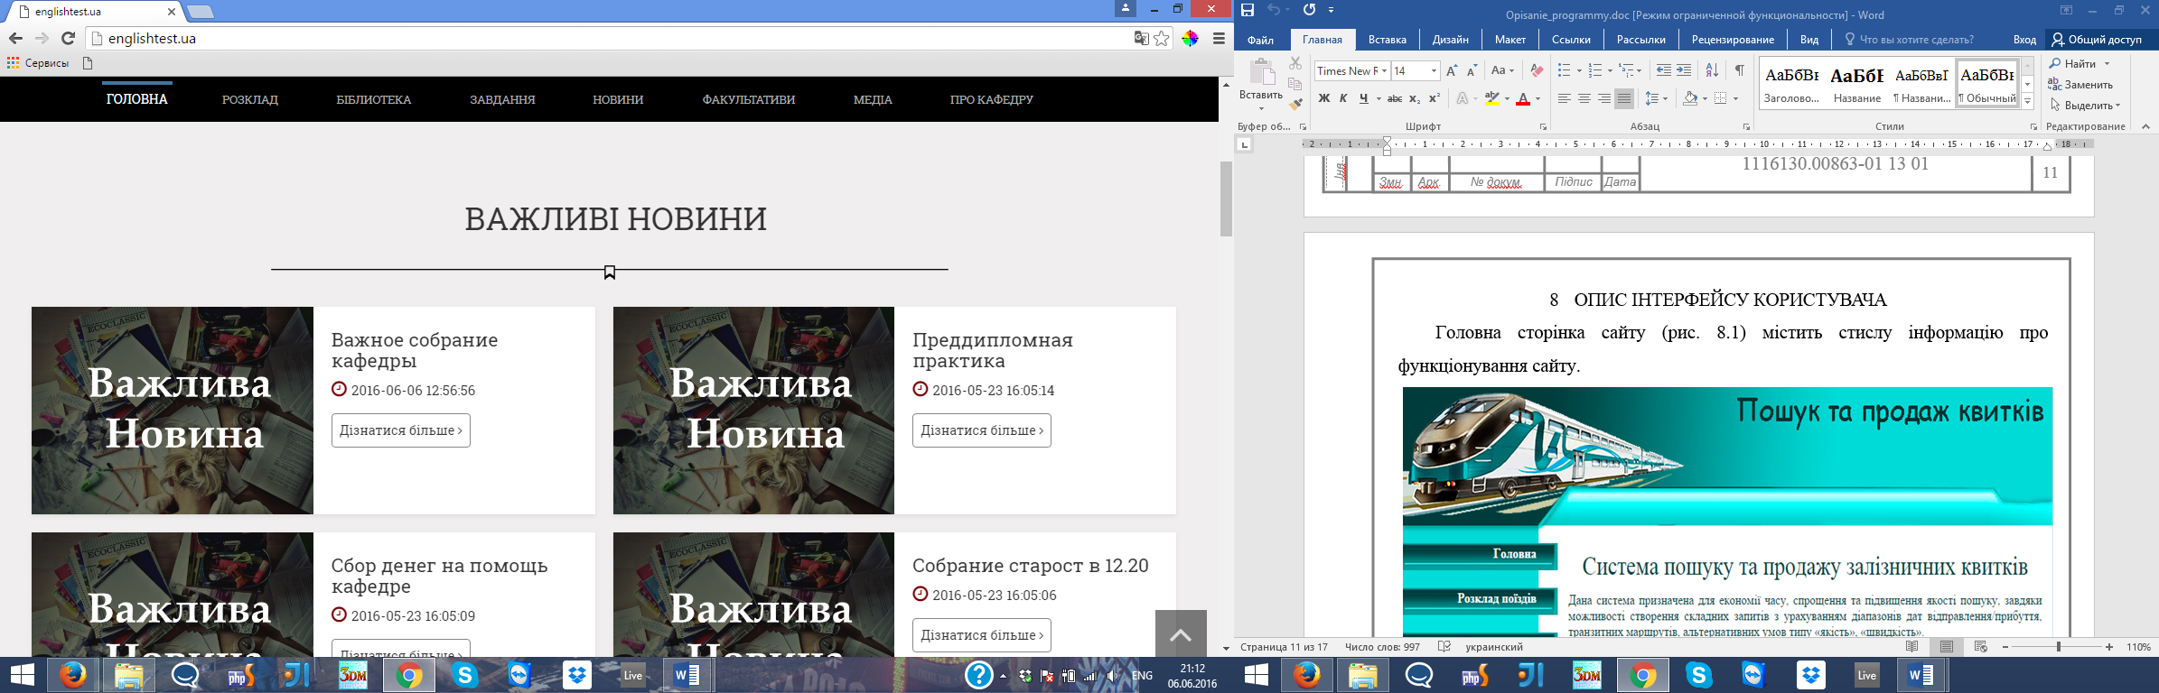

Рисунок 3.2 − Головна сторінка сайту

На сторінці «Бібліотека» (рис. 3.3) відображені методичні вказівники кафедри. Для швидкого знаходження потрібного вказівника можливо скористатись пошуком. Для цього потрібно ввести потрібну інформацію у задане місце. Пошук здійснюється за назвою методичного вказівника, автором, роком видання або описом.

При натисненні кнопки «Детальніше», на сторінці бібліотеки, відкриється детальна інформація (рис. 3.4) про методичний вказівник, де буде вказана назва вказівника, автор та опис. У відкритому вікні користувач може завантажити методичний вказівник собі на комп’ютер, натиснувши кнопку «Скачати».

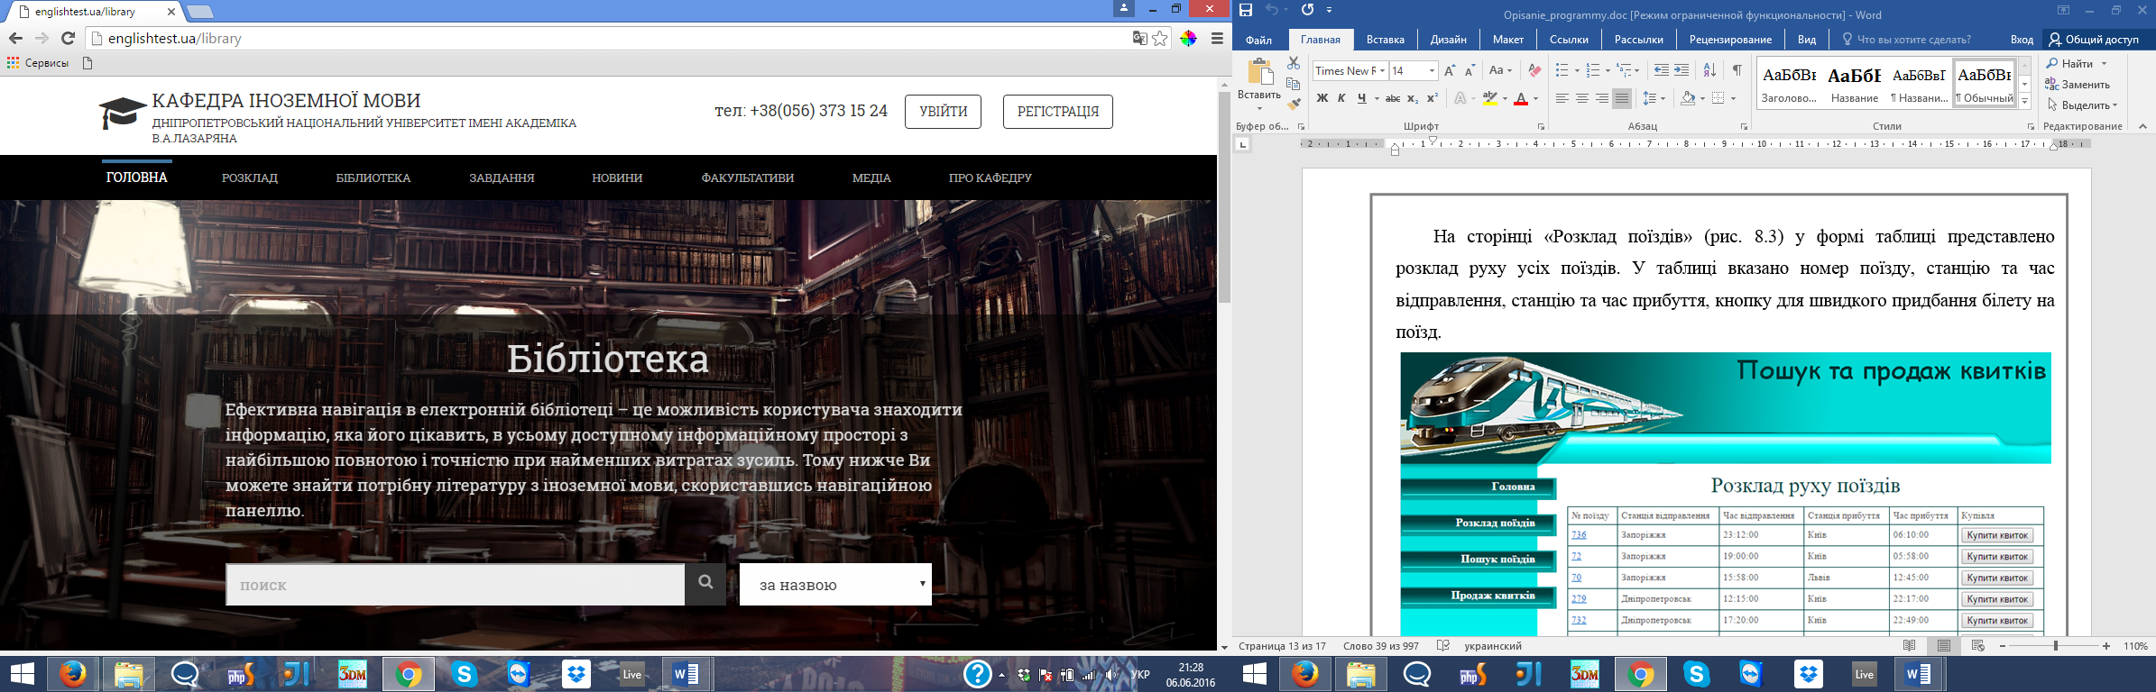

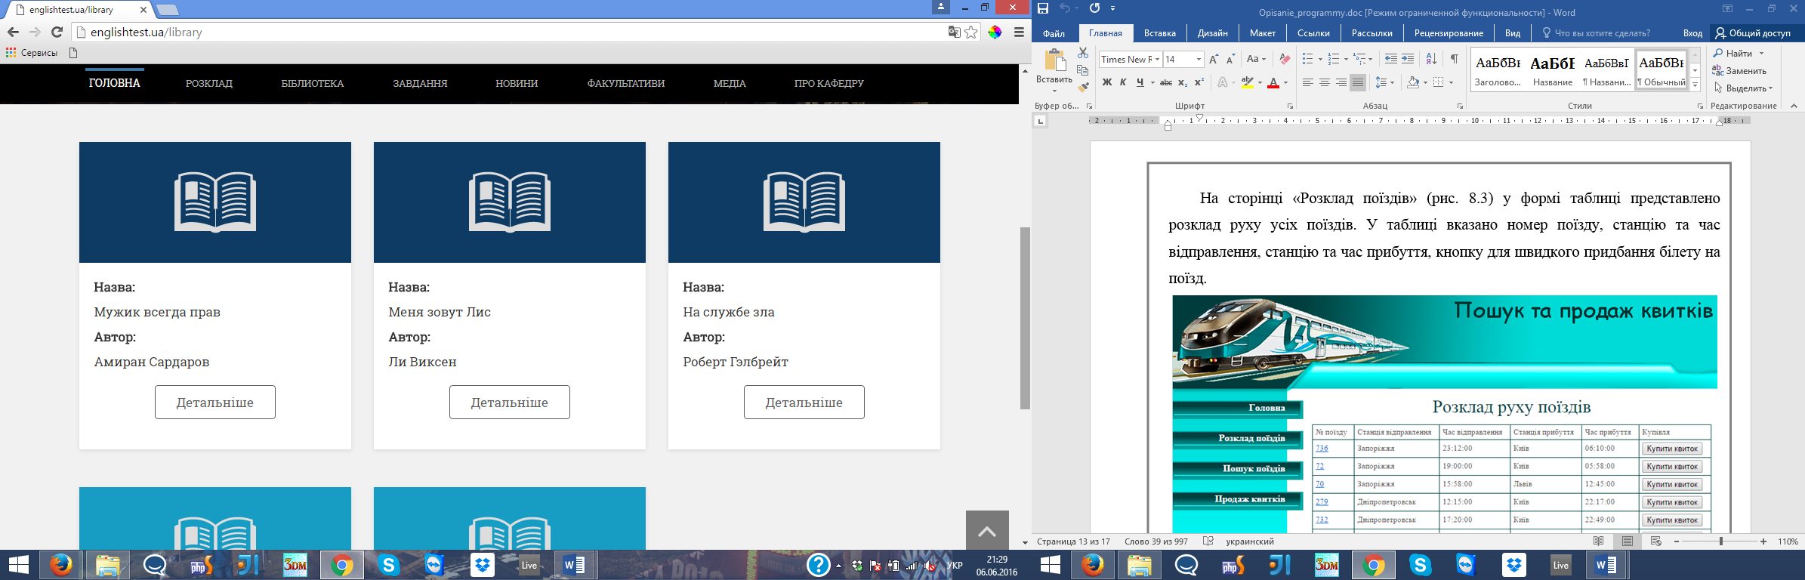

Рисунок 3.3 − Бібліотека

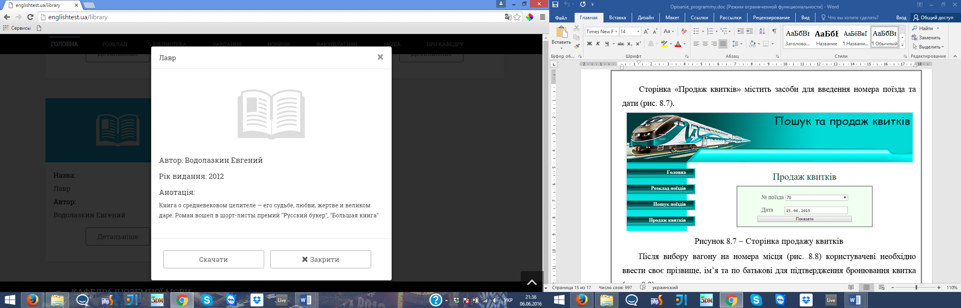

Рисунок 3.4 − Детальна інформація вказівника

На сторінці «Завдання» (рис. 3.5) відображені типи завдань, які може виконувати користувач: тести, пазли, вставне слово. Також відображене місце, де праворуч ми бачимо список тем вибраного завдання, а ліворуч вибраний тип та кнопку «Розпочати», натиснувши на яку, зареєстрований користувач може почати проходження завдання.

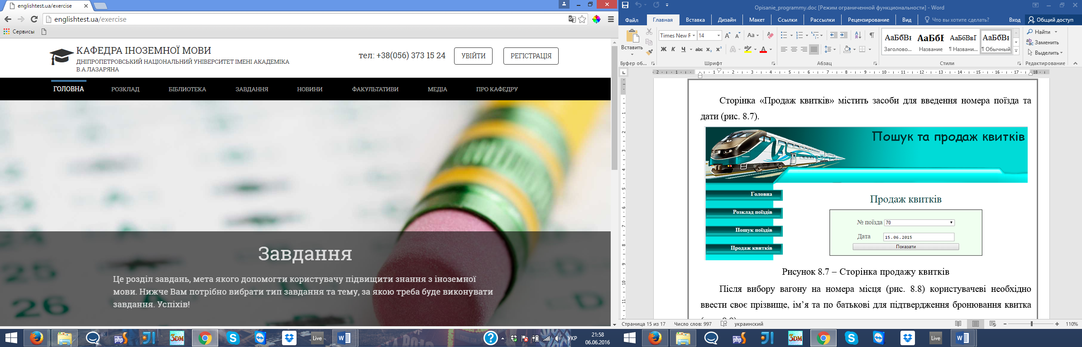

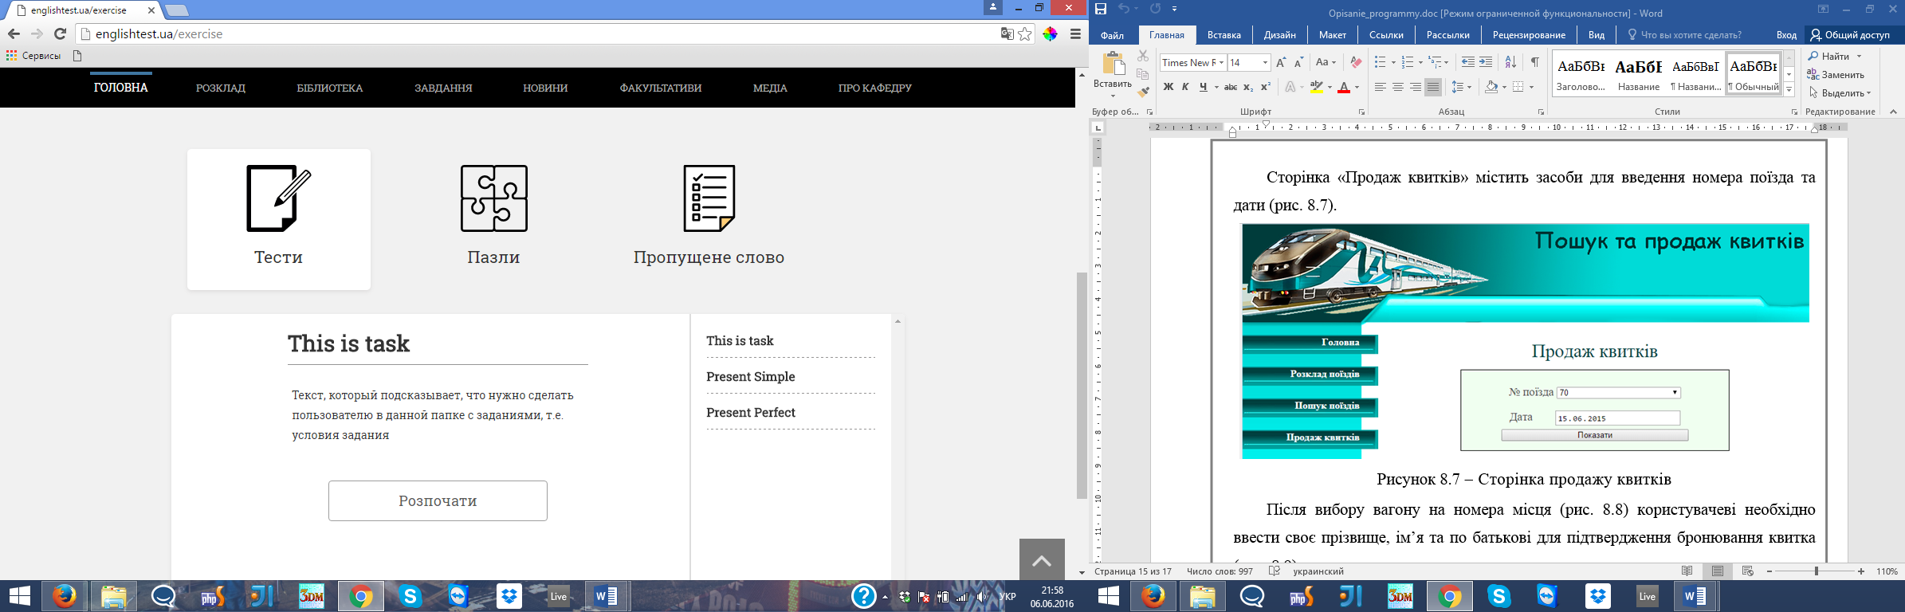

Рисунок 3.5 − Сторінка «Завдання»

На сторінці «Факультативи» (рис. 3.6) відображені факультативи, які проводить кафедра. Інформація про факультатив містить назву, автора та опис цього факультативу. Для детальної інформації, перегляну новинної стрічку факультативу натисніть на зацікавлений факультатив.

Сторінка перегляду факультативу (рис. 3.7) містить інформацію про вибраний факультатив та власну стрічку новин. Кожна новина містить власну галерею, де можливо переглядати фото, відео та документи, які відносяться до вибраної новини.

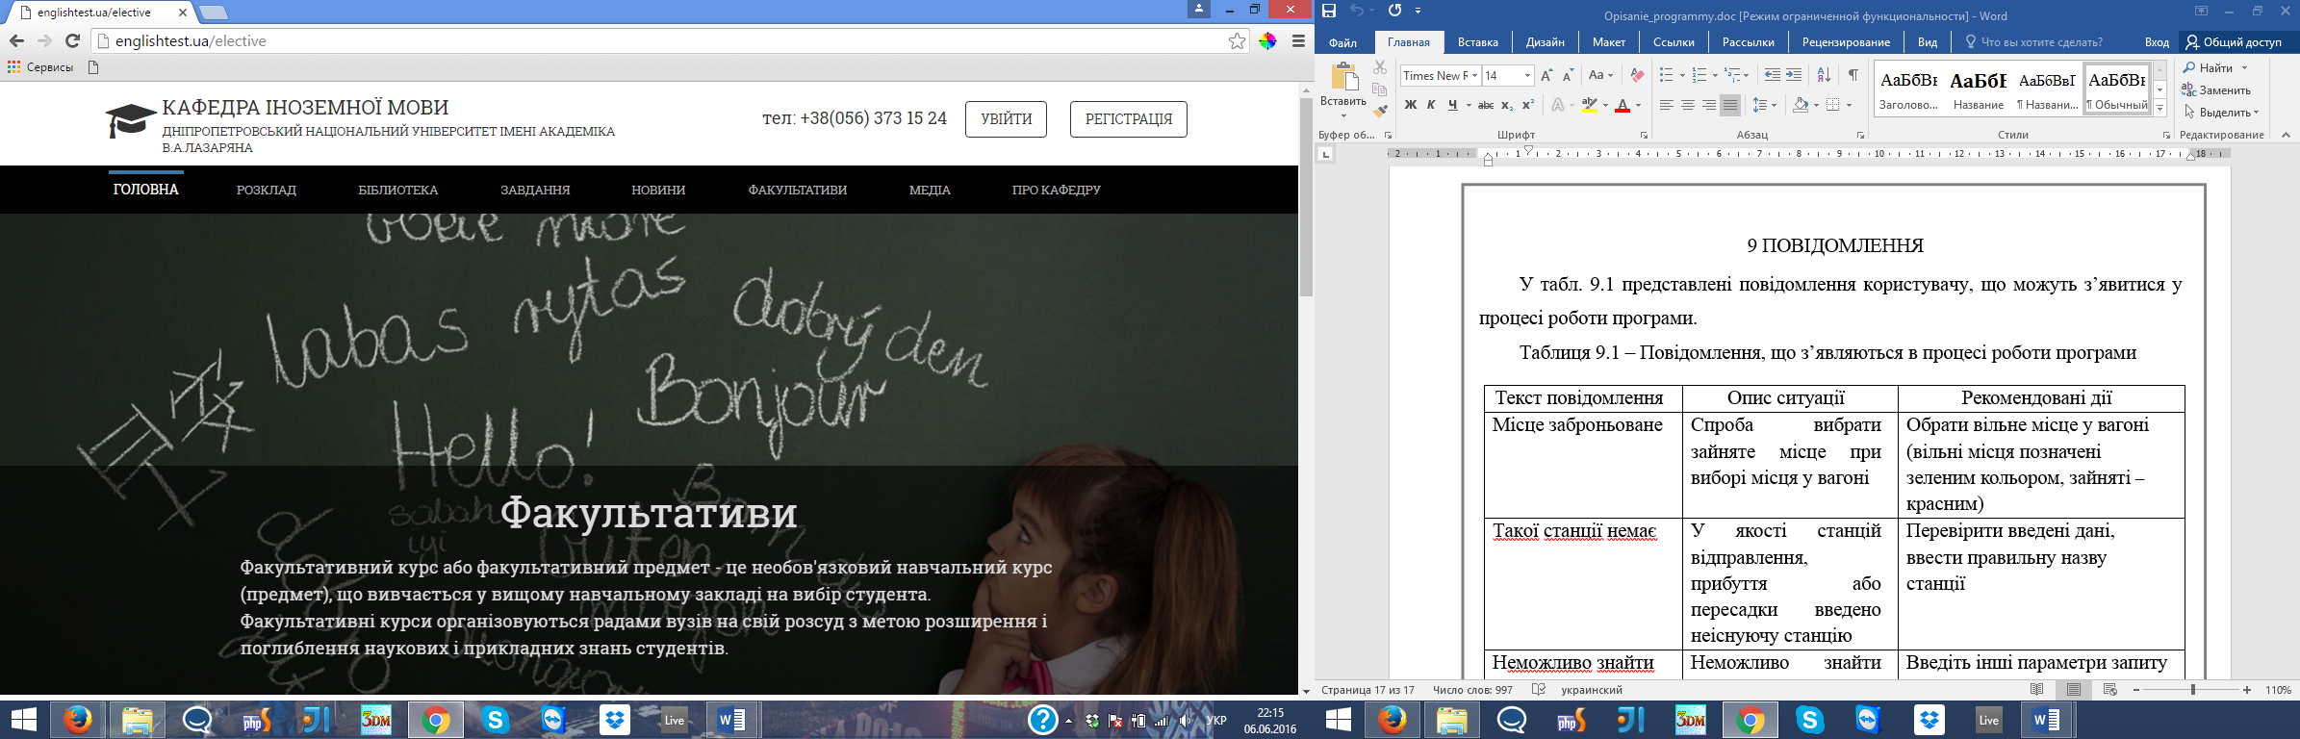

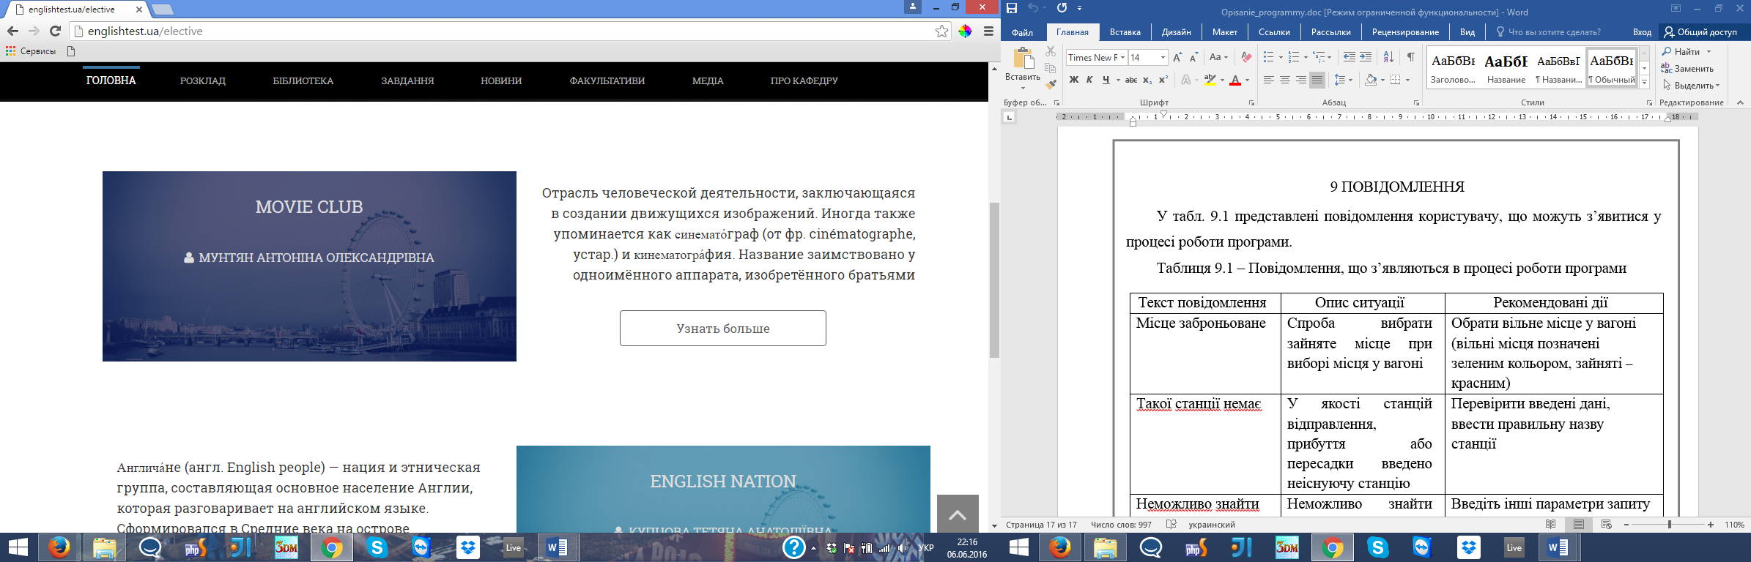

Рисунок 3.6 − Сторінка «Факультативи»

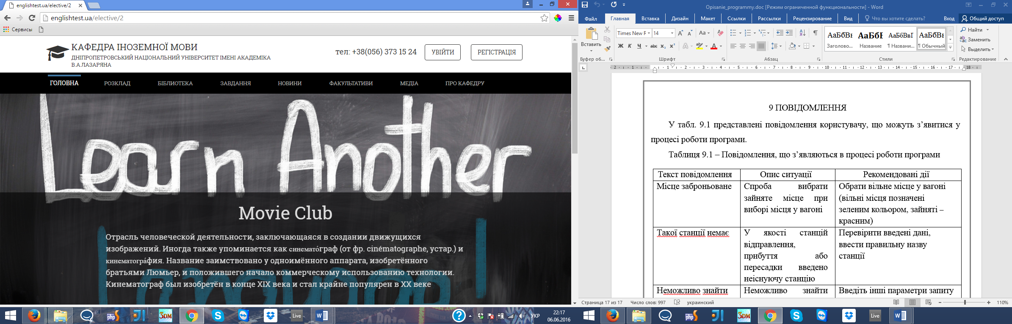

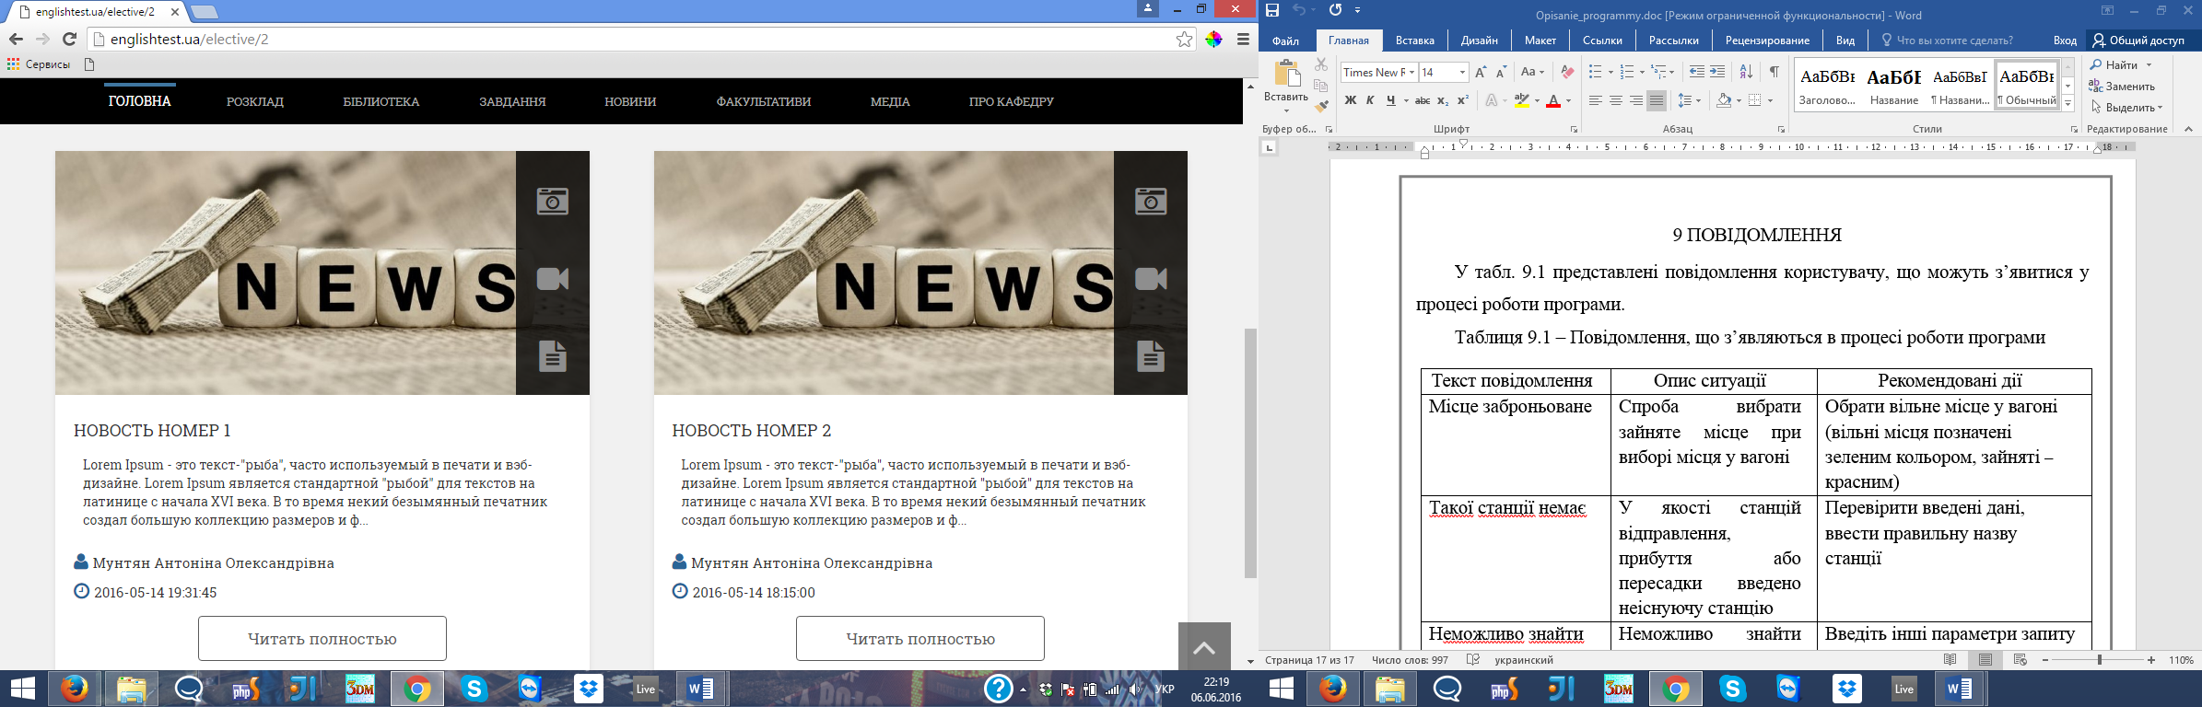

Рисунок 3.7 − Сторінка перегляду факультативу

## Розробка бази даних

### Загальні відомості про бази даних

База даних (БД) − це поіменована, структурована сукупність логічно взаємопов"язаних даних, які характеризують окрему предметну область і перебувають під управлінням СКБД.

Предметна область − частина реального світу, що підлягає вивченню з метою організації управління і, в кінцевому рахунку, автоматизації. Предметна область представляється безліччю фрагментів, наприклад, підприємство − цехами, дирекцією, бухгалтерією і т.д. Кожен фрагмент предметної області харакетрізуется безліччю об'єктів і процесів, що використовують об'єкти, а також великою кількістю користувачів, якi характеризуються різними поглядами на предметну область.

Сутність − будь-який конкретний чи абстрактний об'єкт до розглянутої предметної області. Сутності − це базові типи інформації, які зберігаються в БД (в реляційної БД кожної сутності призначається таблиця). До сутностей можуть належати: студенти, клієнти, підрозділи і т.д. Екземпляр сутності і тип сутності - це різні поняття. Поняття тип сутності відноситься до набору однорідних особистостей, предметів або подій, які виступають як ціле (наприклад, студент, клієнт і т.д.). Екземпляр сутності відноситься, наприклад, до конкретної особистості в наборі. Типом сутності може бути студент, а екземпляром - Петров, Сидоров і т. д.

Атрибут − це властивість сутності в предметній області. Його найменування повинне бути унікальним для конкретного типа сутності. Наприклад, для сутності студент можуть бути використані наступні атрибути: прізвище, ім'я, по батькові, дата і місце народження, паспортні дані і т.д. У реляційної БД атрибути зберігаються в полях таблиць.

Зв'язок − взаємозв'язок між сутностями в предметній області. Зв'язки представляють собою з'єднання між частинами БД (в реляційної БД − це з'єднання між записами таблиць). Сутності − це дані, які класифікуються за типом, а зв'язки показують, як ці типи даних співвідносяться один з іншим. Якщо описати деяку предметну область в термінах суті - зв'язок, то отримаємо модель сутність-зв'язок для цієї БД.

 В базі даних містяться не тільки дані, але й описи даних, і тому інформація про форму зберігання вже не схована в сполученні "файл-програма", вона явним чином декларується в базі. База даних орієнтована на інтегровані запити, а не на одну програму, як у випадку файлового підходу, і використовується для інформаційних потреб багатьох користувачів.

### Вибір СКБД

СКБД є комплексом програмних і мовних засобів загального і спеціального призначення, необхідних для створення БД, підтримки її в актуальному стані, маніпулювання даними та організації доступу до них користувачів в умовах приййнятої технології обробки даних.

Основні функції СКБД:

* управління даними у зовнішній пам'яті (на дисках);
* керування даними в оперативній пам'яті;
* журналізацію змін і відновлення бази даних після збоїв;
* підтримка мов БД (мова визначення даних, мова маніпулювання даними).

У якості СКБД для розробленої програми було обрано MySQL. Це зумовлено наступними її перевагами:

* MySQL є найбільш пристосованою для застосування в середовищі web СКБД;
* простота використання та установки;
* висока продуктивність;
* многопоточность, підтримка декількох одночасних запитів;
* оптимізація зв'язків з приєднанням багатьох даних за один прохід;
* гнучка система привілеїв і паролів;
* гнучка підтримка форматів чисел, рядків змінної довжини і міток часу;
* інтерфейс з мовами C і Perl, PHP;
* швидка робота, масштабованість;
* безкоштовність;
* хороша підтримка з боку провайдерів послуг хостингу;
* можливість використання на різних платформах (Unix, Windows, ін.).

### Проектування бази даних

Перед тим як створювати таблиці, форми та інші об'єкти, потрібно задати структуру бази даних. Добра структура бази даних є основою для створення адекватної вимогам, ефекти­вної бази даних. Сам процес проектування бази даних являє со­бою складний процес проектування відображення опису предме­тної області у схему внутрішньої моделі даних. Перебіг цього процесу є послідовністю більш простих процесів проектування менш складних відображень. Ця послідовність у процесі проек­тування весь час уточнюється, вдосконалюється таким чином, щоб були визначені об'єкти, їх властивості та зв'язки, які будуть потрібні майбутнім користувачам системи.

Етапи проектування (створення) бази даних:

* визначення мети створення бази даних;
* визначення таблиць, що їх повинна містити база даних;
* визначення необхідних у таблиці полів;
* завдання індивідуального значення кожному полю;
* визначення зв'язків між таблицями;
* відновлення структури бази даних;
* додавання даних і створення запитів, форм, звітів та інших об'єктів бази даних;
* використання засобів аналізу в СУБД.

Розглянемо ці етапи дещо детальніше.

Визначення мети створення бази даних. На першому ета­пі проектування бази даних необхідно визначити мету створення бази даних, основні її функції та інформацію, яку вона повинна містити. Тобто потрібно визначити основні теми таблиць бази даних та інформацію, що міститимуть поля таблиць.

База даних має відповідати вимогам тих, хто безпосередньо з нею працюватиме. Для цього потрібно визначити теми, які по­винна покривати база даних, звіти, які вона має видавати, про­аналізувати форми, що у даний момент використовуються для запису даних, порівняти створювану базу даних із добре спроек­тованою, подібною їй базою.

Визначення таблиць, які повинні містити база даних. Одним із найскладніших етапів у процесі проектування бази да­них є розробка таблиць, тому що результати, які повинна видава­ти база даних (звіти, вихідні форми тощо), не завжди дають по­вне уявлення про структуру таблиці. У разі проектування таблиць зовсім не обов'язково використовувати СУБД. Спочатку краще розробити структуру на папері. Отже, у разі проектування таб­лиць слід керуватися такими основними принципами:

* інформація в таблиці не повинна дублюватися. Не повинно бути повторень і між таблицями. Коли певна інформація зберіга­ється лише в одній таблиці, то і змінювати її доведеться лише в одному місці. Це робить роботу ефективнішою, а також виклю­чає можливість розбіжності інформації в різних таблицях. На­приклад, в одній таблиці мають міститися адреси й телефони клі­єнтів;
* кожна таблиця повинна містити інформацію лише на одну тему. Дані на кожну тему опрацьовуються набагато легше, якщо вони утримуються в незалежних одна від іншої таблицях. Наприклад, адреси та замовлення клієнтів зберігаються в різних табли­цях, щоб у разі вилучення замовлення інформація про клієнта за­лишилася в базі даних.

Визначення необхідних у таблиці полів. Кожна таблиця містить інформацію на окрему тему, а кожне поле в таблиці міс­тить окремі дані по темі таблиці. Наприклад, у таблиці з даними про клієнта можуть бути поля з назвою компанії, адресою, міс­том, країною і номером телефону. Під час розробки полів для кожної таблиці необхідно пам'ятати:

* кожне поле має бути пов'язане з темою таблиці;
* не рекомендується включати до таблиці дані, що є резуль­татом виразу;
* у таблиці має бути вся необхідна інформація;
* інформацію варто розбивати на найменші логічні одиниці (наприклад, поля «Ім'я» і «Прізвище», а не загальне поле «Ім'я»).

Задання індивідуального значення кожному полю. З тим, щоб СУБД могла зв'язати дані з різних таблиць, наприклад дані про клієнта і його замовлення, кожна таблиця повинна містити поле чи набір полів, що задаватимуть індивідуальне значення кожного запису в таблиці. Таке поле чи набір полів називають основним ключем.

Визначення зв'язків між таблицями. Після розподілу да­них по таблицях і визначення ключових полів необхідно вибрати схему для зв'язку даних у різних таблицях. Для цього потрібно визначити зв'язки між таблицями. Бажано вивчати зв'язки між таблицями в уже існуючій базі даних. Для перегляду зв'язків у вибраній базі даних відкриваємо її і вибираємо відповідні команди.

Відновлення структури бази даних. Після проектування таблиць, полів і зв'язків необхідно ще раз переглянути структуру бази даних і виявити можливі недоліки. Бажано це зробити на даному етапі, поки таблиці не заповнені даними. Для перевірки необхідно створити кілька таблиць, ви­значити зв'язки між ними та ввести кілька записів у кожну таб­лицю, потім подивитися, чи відповідає база даних поставленим вимогам. Рекомендується також створити чернеткові вихідні фо­рми та звіти й перевірити, чи видають вони необхідну інформа­цію. Крім того, необхідно виключити з таблиць усі можливі по­вторення даних.

Додавання даних і створення інших об'єктів бази даних. Якщо структури таблиць відповідають поставленим вимогам, то можна вводити всі дані. Потім можна створювати будь-які запи­ти, форми, звіти, макроси та модулі.

Використання засобів аналізу в СУБД. Наприклад, у СУБД Microsoft Access є два інструменти для вдосконалення структури баз даних. Майстер аналізу таблиць досліджує таб­лицю, в разі потреби пропонує нову її структуру та зв'язки, а та­кож переробляє її. Аналізатор швидкодії досліджує всю базу даних, дає рекомендації з її поліпшення, а також реалізує їх.

Виходячи з заданої предметної області, розглянемо схему бази даних «Навчальної системи для планових та факультативних занять кафедри іноземних мов» (рис. 3.8).

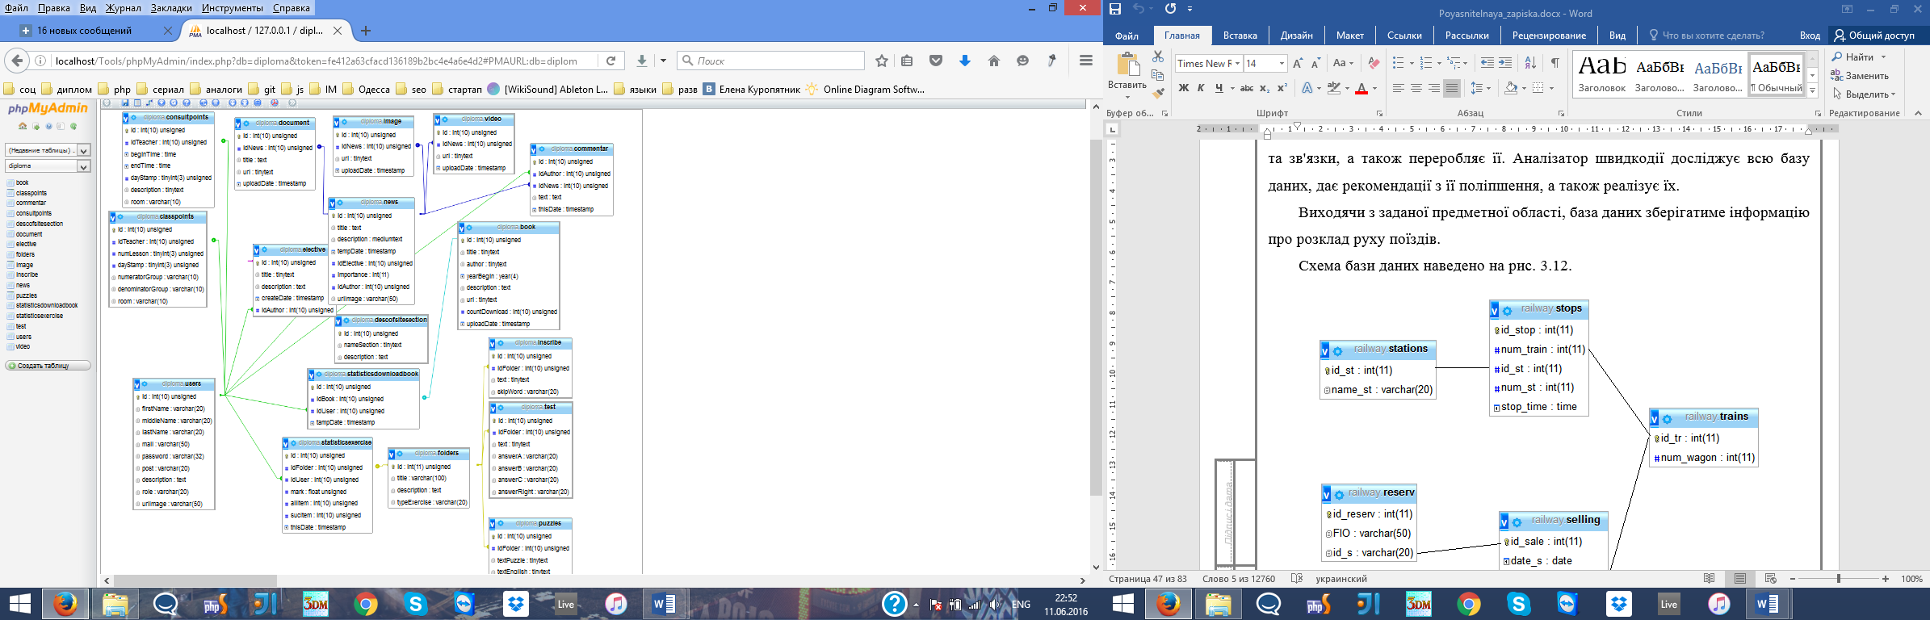

Рисунок 3.8 − Схема бази даних

Всю інформацію можна поділити на такі таблиці:

* + book – таблиця містить інформацію про книги онлайн бібліотеки кафедри. Поля таблиці: id – унікальний ідентифікатор кожної строки (тип int), title – назва книги (тип tinytext), author – назва автора (тип tinytext), yearBegin – дата видання книги (тип year), description – короткий опис книги (тип text), url – адреса знаходження книги (тип tinytext), countDownload – кількість завантажень користувачами (тип int), uploadDate – час завантаження книги у бібліотеку (тип timestamp);
  + descofsitesection – таблиця містить інформацію про зміст основних розділів сайту. Поля таблиці: id – унікальний ідентифікатор кожної строки (тип int), nameSection – назва розділу сайту (тип tinytext), description – опис розділу сайту (тип text);
  + document – таблиця містить інформацію про документи, які прикріпляються до новини у факультативі. Поля таблиці: id – унікальний ідентифікатор кожної строки (тип int), idNews – ідентифікатор новини, до якою належить документ (тип int), title – назва документу (тип text), url – адреса знаходження документу (тип tinytext), uploadDate – час завантаження (тип timestamp);
  + elective – таблиця містить інформацію про факультативи. Поля таблиці: id – унікальний ідентифікатор кожної строки (тип int), title – назва факультативу (тип tinytext), description – опис факультативу (тип text), createDate – дата та час створення факультативу (тип timestamp), idAuthor – ідентифікатор автора (викладача), який створив факультатив (тип int);
  + folders – таблиця містить інформацію про теми завдань з іноземної мови. Поля таблиці: id – унікальний ідентифікатор кожної строки (тип int), title – назва теми (тип tinytext), description – опис теми (тип text), typeExercise – тип завдання, до якого належить тема (тип varchar(20));
  + image – таблиця містить інформацію про зображення, які прикріпляються до новини у факультативі. Поля таблиці: id – унікальний ідентифікатор кожної строки (тип int), idNews – ідентифікатор новини, до якою належить зображення (тип int), title – назва зображення (тип text), url – адреса знаходження зображення (тип tinytext), uploadDate – час завантаження (тип timestamp);
  + video – таблиця містить інформацію про відео, які прикріпляються до новини у факультативі. Поля таблиці: id – унікальний ідентифікатор кожної строки (тип int), idNews – ідентифікатор новини, до якою належить відео (тип int), title – назва відео (тип text), url – адреса знаходження відео (тип tinytext), uploadDate – час завантаження (тип timestamp);
  + inscribe – таблиця містить інформацію про тип завдання «вставне слово». Поля таблиці: id – унікальний ідентифікатор кожної строки (тип int), idFolder – ідентифікатор теми, до якої належить завдання (тип int), text – речення завдання (тип tinytext), skipWord – пропущене слово у реченні (тип varchar(20));
  + puzzle – таблиця містить інформацію про тип завдання «пазл». Поля таблиці: id – унікальний ідентифікатор кожної строки таблиці (тип int), idFolder – ідентифікатор теми, до якої належить завдання (тип int), textPuzzle – перекладене речення (тип tinytext), textEnglish – речення на англійській мові (тип tinytext);
  + test – таблиця містить інформацію про тип завдання «тест». Поля таблиці: id – унікальний ідентифікатор кожної строки таблиці (тип int), idFolder – ідентифікатор теми, до якої належить завдання (тип int), text – речення завдання (тип tinytext), answerA – варіант відповіді (тип varchar(20)), answerB – варіант відповіді (тип varchar(20)), answerC – варіант відповіді (тип varchar(20)), answerRight – вірний варіант відповіді (тип varchar(20));
  + news – таблиця містить інформацію про новини, які належать до факультативів. Поля таблиці: id – унікальний ідентифікатор кожної строки таблиці (тип int), title – назва новини (тип text), description – текст новини (тип mediumtext), tempDate – дата та час створення новини (тип timestamp), idElective – ідентифікатор факультативу, до якого належить новина (тип int), idAuthor – ідентифікатор автора (викладача) новини (тип int), urlImage – адреса знаходження головного зображення новини (тип tinytext);
  + statisticsexercise – таблиця містить результати проходження завдань студентами. Поля таблиці: id – унікальний ідентифікатор кожної строки таблиці (тип int), idFolder – ідентифікатор теми, до якої належить результат (тип int), idUser – ідентифікатор користувача, який проходив завдання (тип int), mark – оцінка за завдання (тип float), allItem – кількість завдань (тип int), sucItem – кількість вірних завдань (тип int), thisDate – дата та час проходження користувачем теми завдання (тип timestamp);
  + users – таблиця містить інформацію про зареєстрованих користувачів. Поля таблиці: id – унікальний ідентифікатор кожної строки таблиці (тип int), firstName – ім’я користувача (тип varchar), middleName – по-батькові користувача (тип varchar), lastName – прізвище користувача (тип varchar), mail – електрона адреса користувача (тип varchar), password – пароль користувача (тип varchar), post – посада користувача (тип varchar), description – опис про користувача (тип text), role – роль користувача (тип varchar), urlImage – адреса знаходження аватарки користувача (тип tinytext).

Угруповання одних і тих же даних в таблиці може проводитися різними способами. Атрибути у відносини повинні групуватися за реляційному принципом, тобто має повністю мінімізуватися дублювання даних, а також спрощуватися процедура їх обробки з подальшим оновленням. Однією з першорядних завдань при проектуванні баз даних виступає усунення надмірності, а воно досягається за допомогою нормалізації.

Нормалізація баз даних являє собою якийсь формальний апарат обмежень на створення таблиць, що дозволяє усунути дублювання, з обов’язковим забезпеченням несуперечності інформації, що зберігається, зменшуючи трудовитрати, пов’язані з веденням та обслуговуванням бази даних. Операція нормалізації полягає в розкладанні вихідних таблиць бази даних на більш прості. На кожній із ступенів даного процесу таблиці обов’язково наводяться в нормальні форми. Кожна ступінь нормалізації характеризується певним набором обмежень, яким і повинні відповідати всі таблиці. Таким чином, здійснюється видалення з таблиць неключових інформації, яка є надлишковою.

Нормалізація баз даних грунтується на понятті функціональної залежності між атрибутами. У відношенні R атрибут Y функціонально залежить від атрибута X (X і Y можуть бути складовими) у тому і тільки в тому випадку, якщо кожному значенню X відповідає в точності одне значення Y.

Нормалізація бази даних ставить перед розробником основну мету, яка полягає в приведенні всіх відносин до третьої нормальної форми. Тільки так у подальшому можна буде створити ефективну інформаційну систему.

Перша нормальна форма утворює ґрунт для структурованої схеми баз даних:

* кожна таблиця повинна мати основний ключ: мінімальний набір колонок, які ідентифікують запис;
* уникнення повторень груп (категорії даних, що можуть зустрічатись різну кількість разів в різних записах) правильно визначаючи неключові атрибути;
* атомарність: кожен атрибут повинен мати лише одне значення, а не множину значень.

Будь-який інформаційний об’єкт вважається відповідним першій нормальній формі, коли значення кожного його атрибута є єдиним. Приведена схема бази даних відповідає усім вимогам першої нормальної форми.

Друга нормальна форма вимагає, аби дані, що зберігаються в таблицях із композитним ключем не залежали лише від частини ключа:

* схема бази даних повинна відповідати вимогам першої нормальної форми;
* дані, що повторно з'являються в декількох рядках виносяться в окремі таблиці.

Будь-який інформаційний об’єкт вважається відповідним до другої нормальної формі, коли він вже перебуває в першій нормальній формі, але кожен з його атрибутів, який не перебуває в потенційному ключі, повністю залежить у функціональному плані від кожного з потенційних ключів. Приведена схема бази даних відповідає усім вимогам другої нормальної форми.

Третя нормальна форма вимагає, аби дані в таблиці залежали винятково від основного ключа:

* схема бази даних повинна відповідати всім вимогам другої нормальної форми;
* будь-яке поле, що залежить від основного ключа та від будь-якого іншого поля, має виноситись в окрему таблицю.

Будь-який інформаційний об’єкт вважається відповідним до третьої нормальної форми, якщо він вже перебуває в другій нормальній формі, але в ньому не присутній жодної транзитивної залежності неключових об’єктів від ключів. Під транзитивної залежністю прийнято розуміти очевидну залежність між полями. Приведена схема бази даних відповідає усім вимогам третьої нормальної форми.

# Тестування та ВІДЛАГОДЖЕННЯ програми



## Аналіз методів тестування та відлагодження

При розробці програм найбільш трудомістким є етап відлагодження і тестування програм. Мета тестування, тобто випробування програми, полягає у виявленні наявних у програмі помилок. Мета відлагодження полягає у виявленні та усуненні причин помилок.

Для ефективного тестування рекомендується використовувати як методи «чорного ящика», так і методи «білого ящика».

Стратегія тестування за принципом «білого ящика» дозволяє перевірити внутрішню структуру програми. Повне тестування за принципом «білого ящика» передбачає виконання кожного шляху в програмі, але в програмі з циклами виконання кожного шляху є складною, а часто неможливою, задачею, тому тестування всіх шляхів не розглядається. Тести складаються шляхом аналізу логіки роботи програми.

Методи тестування за принципом «білого ящика»:

* метод покриття операторів передбачає виконання кожного оператора програми, принаймні, один раз;
* метод покриття рішень передбачає, що кожна умова в програмі прийме як істинне значення, так і хибне;
* метод покриття умов передбачає виконання всіх можливих результатів кожної умови. Однак цей критерій не завжди приводить до виконання кожного оператора;
* метод покриття умов і рішень передбачає складання таких тестів, щоб результати кожної умови виконувалися хоча б один раз, результати кожного рішення так само виконувалися хоча б один раз, і кожен оператор повинен бути виконаний хоча б один раз;
* комбінаторне покриття умов передбачає виконання всіх можливих комбінацій умов у кожному рішенні, а також виконання кожного оператора, принаймні, один раз.

Метод тестування «чорним ящиком» припускає розробку тестів на підставі тільки аналізу специфікації програми. Тестування програми обмежується використанням невеликої підмножини всіх можливих вхідних даних. Правильно обраний тест цієї підмножини повинен мати дві властивості:

* зменшувати кількість тестів, які повинні бути розроблені для досягнення визначеної мети тестування;
* покривати значну частину інших можливих тестів, що до деякої міри свідчить про наявність або відсутність помилок до і після застосування цієї обмеженої множини значень вхідних даних.

Ці два положення складають основу методології тестування за принципом «чорного ящика», відомої як еквівалентне розбиття. Друге положення використовується для розробки набору умов, які повинні бути протестовані, а перше – для розробки мінімального набору тестів, що покривають ці умови.

Методи тестування за принципом «чорного ящика»:

* метод виділення класів еквівалентності передбачає аналіз кожної вхідної умови й розбиття на групи (правильні класи еквівалентності – правильні вхідні дані, і неправильні класи еквівалентності – помилкові);
* аналіз граничних значень. Граничні умови – це ситуації, що виникають вище або нижче границь вхідних та вихідних класів еквівалентності;
* застосування функціональних діаграм. Функціональна діаграма – формальна мова, на який транслюється специфікація на природній мові;
* припущення про помилку. Основна ідея: перерахувати в деякому списку можливі помилки або ситуації, в яких вони можуть з'явитися, а потім на основі цього списку написати тести.

Отже усі методи тестування можна поділити на дві групи: тестування за вхідними даними (так звані методи «чорного ящика») та тестування за логікою програми (так звані методи «білого ящика»).

Враховуючи різноманітність джерел, помилки класифікують на два типи: синтаксичні та семантичні (смислові).

Синтаксичні помилки — це помилки в записі конструкцій мови програмування (чисел, змінних, функцій, виразів, операторів, міток, підпрограм).

Семантичні помилки — це помилки, пов'язані з неправильним вмістом дій та використанням неприпустимих значень величин.

Виявлення більшості синтаксичних помилок автоматизовано в основних системах програмування. Пошук же семантичних помилок набагато менш формалізований; частина їх проявляється при виконанні програми в порушеннях процесу автоматичних обчислень і індикується або видачею діагностичних повідомлень робочої програми, або відсутністю друку результатів з-за нескінченного повторення однієї і тієї ж частини програми (зациклення), або появою непередбаченої форми (змісту) результатів.

Для відлагодження програми було використано комплекс засобів вбудованого відладчика середовища програмування: покрокове виконання програми, точки останову, перегляд значень змінних.

## Розробка стратегії тестування програми

Стратегія тестування програми визначає як, якими методами і в якій послідовності виконується тестування різних частин програми.

Визначимо вхідні дані для розробки стратегії:

* термін, відведений на тестування, – один тиждень;
* кількість тестувальників – один;
* методи тестування: чорним та білим ящиком.

Для тестування процедур була розроблена наступна стратегія:

* відібрані методи еквівалентного розбиття, покриття умов і покриття операторів;
* напрямок тестування – знизу-вверх, тобто спочатку тестуємо процедури нижнього рівня, а далі – всі інші процедури, які їх використовують.

Вибір методів для тестування пояснюється типом вхідних параметрів функцій, а також структурою програм.

## Тестування методом «білою шухляди»



Вхідними даними для тестування програми методами білої шухляди є специфікації функції та текст програми. Таким чином далі буде надаватися:

* текст методу, який тестуємо;
* специфікація;
* тестування методом покриття умов;
* тестування методом покриття рішень.

Метод: getByType($type, $idUser).

Специфікація: метод повертає дані про результати проходження завдань заданого типу та вибраного студента.

Вхідні дані: type – тип завдання, idUser – ідентифікатор користувача, результати якого треба переглянути.

Вихідні дані: 0, якщо параметри не знайдено, або результат у вигляді асоціативного масиву, якщо параметри знайдено.

Текст методу:

function getByType($type, $idUser) {  
 if(isset($type) && isset($idUser)) {  
 $db = Db::getConnection();  
 $resQuery = $db->query("SELECT `statisticsexercise`.`mark`, `folders`.`title` FROM `statisticsexercise` INNER JOIN `folders` ON `statisticsexercise`.`idFolder` = `folders`.`id` WHERE `statisticsexercise`.`idUser`='$idUser' AND `folders`.`typeExercise` = '$type' ORDER BY `statisticsexercise`.`thisDate` DESC");  
 $result = array();  
 if($resQuery) {  
 $resQuery->setFetchMode(PDO::FETCH_ASSOC);  
 $i = 0;  
 while($row = $resQuery->fetch()) {  
 $result[$i]['mark'] = $row['mark'];  
 $result[$i]['title'] = $row['title'];  
 $i++;  
 }  
 return $result;  
 }  
 else {  
 return false;  
 }  
 }  
 else {  
 return false;  
 }  
}

Тест 1.

Вхід: type = ‘test’, idUser = 3.

Вихід: [‘mark’ => ‘75’, ‘title’ => ‘PastSimple’].

Тест 2.

Вхід: type = ‘’, idUser = 2.

Вихід: 0.

Тест 3.

Вхід: type = ‘puzzle’, idUser = ‘abc’.

Вихід: 0.

Таблиця 4.1 – Матриця обліку умови 1 методу getParam

|  |  |  |
| --- | --- | --- |
| Тест | Умови | |
| isset($type) && isset($idUser) | |
| так | ні |
| 1 | + |  |
| 2 |  | + |
| 3 | + |  |

Таблиця 4.2 – Матриця обліку умови 2 методу getParam

|  |  |  |
| --- | --- | --- |
| Тест | Умови | |
| resQuery != 0 | |
| так | ні |
| 1 | + |  |
| 2 |  | + |
| 3 |  | + |

В результаті тестування були покриті усі умови, помилок в роботі функції виявлено не було.



## Тестування методом «чорної шухляди»

Метою тестування ставиться з'ясування обставин, в яких поведінка програми не відповідає специфікації. Для тестування попередніх методів використаємо наступні методи стратегії: метод припущення о помилці і метод еквівалентного розбиття. Метод припущення о помилці полягає в інтуїтивному передбаченні ймовірних помилок і наступній розробці тестів для їх виявлення.

Метод еквівалентного розбиття полягає у розбитті всіх тестів на класи еквівалентності. Якщо один тест виявляє помилку, то і інший виявить, та навпаки.

Метод: changePassword($id, $oldPassword, $newPassword).

Вхідні дані: id – ідентифікатор користувача, oldPassword – старий пароль, newPassword – новий пароль.

Вихідні дані: 0 – якщо зміна не здійснилась, 1 – якщо здійснилась.

Тест 1:

Вхід: id = 6, oldPassword = ‘qwerty123’, newPassword = ‘parol321’;

Очікується: 1;

Вихід: 1.

Тест 2:

Вхід: id = 6, oldPassword = ‘qwerty123’, newPassword = ‘’;

Очікується: 0.

Вихід: 0.

Тест 3:

Вхід: id = ‘’, oldPassword = ‘qwerty123’, newPassword = ‘abcdef’;

Очікується: 0.

Вихід: 0.

Тест 4:

Вхід: id = ‘4’, oldPassword = ‘qwerty123’, newPassword = ‘’;

Очікується: 0.

Вихід: 0.

## Відлагодження програмного комплексу

Для відлагодження програми використовувався відлагождувальний роздрук.

Відлагождувальний роздрук − вивід проміжних значень параметрів в місцях, обраних програмістом. Зазвичай, це критичні ділянки алгоритму (наприклад, значення, від яких залежить подальший хід виконання) або складові частини складних формул (окремо прорахувати і вивести чисельник і знаменник великий дробу).

В ході відлагодження програми було локалізовано та усунено наступні помилки:

* помилки звертання до пам’яті;
* звернення до неіснуючих об’єктів класів;
* неможливість оперування з базою даних через невірно налагоджене кодування таблиць;
* помилки складання SQL-запитів до бази даних;
* невірно отримані значення розрахунків через неявне перетворення типів.

# ОХОРОНА ПРАЦІ

На сучасному етапі розвитку інформаційних технологій значно зріс обсяг завдань, для вирішення яких можливе і необхідне застосування обчислювальних машин.

Тому при використанні «Навчальної системи для планових та факультативних занять кафедри іноземних мов», яка призначена для підвищення знань з іноземної мови та підвищення якості інформування студентів про факультативні заняття, їх проведення та зміст, потрібна робота з комп’ютерною технікою.

## Аналіз шкідливих та небезпечних виробничих факторів

Користувачем програми «Навчальна система для планових та факультативних занять кафедри іноземних мов» є викладач та студент, також вони є користувачами ЕОМ та мають знати про шкідливий вплив факторів і про ефективні способи захисту від них, що зменшує ймовірність отримання ними різних професійних захворювань.

Небезпечні виробничі чинники – це виробничі чинники, вплив яких на страховика в певних умовах призводить до травм, гострого отруєння або iншого раптового рiзкого погiршення здоров'я або до смерті [20].

До різкого погіршення здоров'я можна віднести отруєння, опромінення, удар електрострумом, тепловий удар та ін.

До небезпечних факторів відносяться електронебезпека та пожежонебезпека.

Шкідливі виробничі фактори – фактори, тривалий вплив яких на працюючого у визначених умовах приведе до захворювання, зниження працездатності i (або) негативного впливу на здоров'я нащадків [21]. У залежності від рівня і тривалості впливу шкідливі фактори можуть класифікуватися і як небезпечні.

Згідно санітарно-гігієнічним вимогам [20] умови праці людини, яка працює з ЕОМ, повинні відповідати I або II класу.

Робота на ЕОМ пов'язана з наступними шкідливими факторами:

* недолік освітлення природним світлом;
* відблиски на екрані монітора;
* електромагнітне поле.

Недостатнє освітлення приводить до швидкої стомленості очей, що у свою чергу, призводить до зниження продуктивності праці і росту кількості прийнятих помилкових рішень.

Відблиски на екрані електронно-променевого монітора, що виникають при неправильному освітленні, приводить до погіршення зору, а у випадку тривалого впливу даного небезпечного фактора, може призвести до повної втрати зору. З метою зниження рівня впливу на страховика даного шкідливого фактора, варто дотримуватись вимог [22] або застосовувати рідкокристалічні монітори, які в силу своєї конструкції і використовуваних матеріалів мають менший коефіцієнт відбиття світла, ніж електронно-променевий монітор, тому відблисків на них практично не буває.

Основним джерелом іонізуючого випромінювання на робочому місці страховика є електронно-променевий монітор – випромінювання α і β, що випускається люмінофором, згодом може призвести до променевої хвороби. Для зниження проникаючого випромінювання люмінофора рекомендується застосування моніторів із захисним покриттям екрана (напилювання свинцю), або (для виключення даного виду випромінювання) застосування рідкокристалічних моніторів.

Рівні електромагнітного випромінювання і магнітних полів на робочому місці повинні відповідати вимогам [23].

## Вимоги до пожежної безпеки

При використанні «Навчальної системи для планових та факультативних занять кафедри іноземних мов» потрібна робота з комп’ютерною технікою, а комп’ютер може виступати джерелом загорання, тому користувачеві обов’язково потрібно знати про вимоги до пожежної безпеки.

Пожежі становлять особливу небезпеку для життя людини, і можуть призвести до великих матеріальних втрат. Джерелами загоряння можуть виявитися електронні схеми ЕОМ, елементи, що перегрілися, які здатні викликати загоряння пальних матеріалів.

Для всіх споруджень та приміщень, у яких експлуатуються ЕОМ, повинна бути визначена категорія по вибухонебезпечній і пожежній безпеці відповідно до [27], і клас зони згідно ППЕ [24]. Відповідні позначення повинні бути нанесені на вхідні двері приміщення.

Будинки та ті їх частини, у яких розміщуються ЕОМ, повинні мати ступінь вогнестійкості не нижче II. Приміщення для обслуговування, ремонту і налагодження ЕОМ повинні відноситися:

* по пожежонебезпеки до категорії В – пожеженебезпечні приміщення, де розташовуються тверді пальні речовини (ТПР);
* по класу приміщення до категорії П ІІ [28].

Неприпустимим є розташування приміщень категорії А и Б [27], а також виробництв із мокрими технологічними процесами поруч із приміщеннями, де розташовуються ЕОМ, виконується їхнє обслуговування, налагодження і ремонт, а також над такими приміщеннями під ними.

Приміщення з ЕОМ повинні бути оснащені:

* системою автоматичної пожежної сигналізації відповідно до вимог переліку однотипних за значенням об'єктів, що підлягають устаткуванню автоматичними установками пожежегасіння і пожежної сигналізації;
* димовими пожежними оповіщувачами;
* переносними вуглекислотними вогнегасниками з розрахунку 2 шт, на кожні 20 м2 площі приміщення з обліком гранично припустимих концентрацій вогнегасильної рідини відповідно до вимог Правил пожежної безпеки в Україні.

Стіни приміщень з ЕОМ виготовляються з непальних матеріалів.

Підходи до засобів пожежегасіння повинні бути вільними.

## Вимоги до електробезпеки

При роботі користувача з «Навчальною системою для планових та факультативних занять кафедри іноземних мов» потрібно знати та виконувати вимоги до електробезпеки. Користувачі ЕОМ найчастіше трапляються нещасні випадки, зв'язані з ураженням електричним струмом, викликаним дотиком до оголених місць струмоведучих частин устаткування, або частин, що знаходяться під напругою.

Вплив струму на людину проявляється по-різному, в залежності від його величини:

* струм до 0,6 мА не відчувається людиною;
* струм завбільшки 6 мА призводить до скорочення м'язів тієї частини, тіла, що піддалася його впливу;
* струм 50 мА вражає органи дихання та серцево-судинну систему;
* при досягненні струму порога 100мА настає фібріляція серця і, потім, його зупинка;
* при впливі на тіло людини струму в 3-4 А виникає обвуглювання ділянок тіла.

За способом захисту людини від ураження електричним струмом відеотермінали, ЕОМ, периферійні пристосування ЕОМ і оснащення для обслуговування, ремонту і налагодження ЕОМ повинні відповідати I класу захисту. Вимоги електричної і механічної безпеки і методи іспитів чи повинні бути заземлені.

Лінія електромережі для живлення ЕОМ, периферійних устроїв ЕОМ і устаткування для обслуговування, ремонту і налагодження ЕОМ виконується як окрема групова, трьох провідна мережа, шляхом прокладки фазового, нульового робочого і нульового захисного провідників.

Підключення на розподільному щиті до одного контактного затиску нульового робочого і нульового захисного провідників заборонено.

Площа перетину нульового робочого і нульового захисного провідника в груповій трьох провідній мережі повинна бути не менш площі перетину фазового провідника.

У приміщенні, де одночасно експлуатується чи обслуговується більш п'яти персональних ЕОМ, на видному доступному місці встановлюється аварійний вимикач, за допомогою якого можливо зробити знеструмлення приміщення (за винятком освітлення).

При роботі неприпустимо:

* експлуатація кабелів і проводів з ушкодженою ізоляцією або з ізоляцією, яка втратила захисні властивості за час експлуатації;
* застосування саморобних подовжувачів, що не відповідають вимогам ПУЕ до переносних електропроводок;
* використання ушкоджених розеток, розгалужених і сполучних коробок, вимикачів і інших електровиробів, а також ламп, скло яких має затьмарення чи опуклості;
* підвішування світильників безпосередньо на струмопровідних проводах» обгортання електроламп і світильників папером, тканиною й іншими пальними матеріалами, експлуатація їх зі знятими ковпаками.

## Вимоги до шуму

Користувачу «Навчальної системи для планових та факультативних занять кафедри іноземних мов» потрібно дотримуватися та знати вимоги до шуму. Користувачем є викладач або студент.

Для забезпечення нормованих рівнів шуму на робочих місцях застосовуються шумопоглинаючі засоби, вибір яких обумовлюється спеціальними інженерно-акустичними розрахунками. При роботі з ЕОМ вказується спеціальний граничний спектр (ГС), що складає 55.

У якості шумопоглинаючих засобів повинні застосовуватися неспалимі чи трудно спалимі спеціальні перфоровані плити, панелі, мінеральна вата з максимальним коефіцієнтом звукопоглинання в межах частот 31,5-8000 Гц чи інші матеріали аналогічного призначення, що дозволені для обробки приміщень органами державного санітарно-епідеміологічного нагляду.

## Організаційно-технічні заходи по усуненню виявлених шкідливих та небезпечних виробничих чинників

Користувачу «Навчальної системи для планових та факультативних занять кафедри іноземних мов» потрібно знати та дотримуватись організаційно-технічних заходів по усуненню виявлених шкідливих та небезпечних виробничих чинників.

Для якісної і зручної роботи з ЕОМ, необхідне проведення проектних заходів: правильна облаштованість, належне дотримання ергономічних характеристик основних елементів робочого місця [29], санітарно-гігієнічних вимог [28] і т.п.

Облаштованість робочого місця користувача при роботі з ВДТ та ЕОМ повинне забезпечувати відповідність всіх елементів робочого місця і їхнього розташування.

Площа, яка виділена для одного робочого місця з ВДТ чи ЕОМ, повинна складати не менш 6 м2, а обсяг – не менш 20 м3.

Робочі місця з ВДТ щодо світлових прорізів повинні розташовуватися так, щоб природне світло падало з боку, переважно ліворуч.

При розташуванні робочих місць із ВДТ необхідно дотримувати наступних вимог:

* робочі місця з ВДТ розташовуються на відстані не менш 1 м від стін зі світловими прорізами;
* відстань між бічними поверхнями ВДТ повинне бути не менш 1,2 м;
* відстань між тильною поверхнею ВДТ і екраном іншого ВДТ повинне бути не менш 2,5 м;
* прохід між рядами робочих місць повинний бути не менш 1 м.

Висота робочої поверхні столу для ВДТ повинна бути в межах 680 - 800 мм, а ширина - забезпечувати виконання належних операцій.

Розміри столу, що рекомендуються: висота − 725 мм, ширина ~ 600-1400 мм, глибина − 800-1000 мм.

Робочий стіл для ВДТ повинний мати простір для ніг висотою не менш 600 мм, шириною не менш 500 мм, глибиною на рівні колін не менш 450 мм, на рівні витягнутої ноги ~ не менш 650 мм.

Можливість обертання екрана ВДТ навколо горизонтальної і вертикальної осі.

### Вимоги до організації робочого місця

Користувачу «Навчальної системи для планових та факультативних занять кафедри іноземних мов» потрібно знати та дотримуватись вимог до організації робочого місця.

До самостійної роботи на комп’ютері допускаються особи, які пройшли медичний огляд, навчання за професією, вступний інструктаж з охорони праці на робочому місці.

Конструкція робочого місця страховика при роботі з ЄОМ [23] (при роботі сидячи) повинна забезпечувати підтримку оптимальної робочої пози з наступними ергономічними характеристиками:

* стопи ніг – на підлозі чи на підставці для ніг;
* стегно – у горизонтальній площині;
* передпліччя – вертикально;
* лікті під кутом 70о-90о до вертикальної площини;
* зап'ястя – зігнуті під кутом не більш 20о щодо горизонтальної площини;
* нахил голови 15о-20о відносно вертикальної площини.

Дисплей та клавіатура мають розташовуватися на оптимальній відстані від очей користувача, але не ближче 600 мм, з урахуванням розміру алфавітно-цифрових знаків та символів.

Розташування екрану відео терміналу має забезпечувати зручність зорового спостереження у вертикальній під кутом ±30° о від лінії зору працівника.

Клавіатуру слід розміщувати на поверхні столу або на спеціальній, робочій і такій, яка регулюється за висотою поверхні окремо від столу на відстані 100-300 мм від краю, ближчого до працівника. Кут нахилу клавіатури має бути в межах 5-15°.

### Вимоги безпеки праці перед початком роботи на ЕОМ

Користувачу «Навчальної системи для планових та факультативних занять кафедри іноземних мов» потрібно знати та дотримуватись вимог безпеки праці перед початком роботи на ЕОМ.

За інструкцією страховик інструктується перед початком роботи первинним інструктажем. Первинний інструктаж завжди проводиться на робочому місці з безпосереднім показом робіт (стажування 1 місяць). Потім, через кожні 6 місяців проводиться повторний інструктаж. Результати інструктажу заносяться в "Журнал реєстрації інструктажів з питань охорони праці". У журналі після проходження інструктажу повинен бути підпис людини, яка інструктувала та страховика. Далі підготовка робочого місця повинна виконується відповідно до нижче приведених пунктів:

* увімкнути систему кондиціонування повітря в приміщенні;
* оглянути робоче місце і привести його в порядок: переконатися, що на ньому немає сторонніх предметів; все устаткування і блоки ЕОМ з'єднані із системним блоком за допомогою сполучних шнурів;
* перевірити надійність установки апаратури на робочому столі. Монітор повинен стояти не на краю столу. Повернути монітор так, щоб було зручно дивитися на екран – під прямим кутом (а не збоку) – та ледь зверху вниз, при цьому екран повинен бути ледь нахилений – нижній його край ближче до страховика;
* перевірити загальний стан апаратури, або перевірити чи справні електропроводка, сполучні шнури, штепсельні вилки, розетки, перевірити заземлення захисного екрана;
* відрегулювати освітлення робочого місця;
* відрегулювати і зафіксувати висоту крісла, зручний для робітника нахил його спинки;
* включити апаратуру комп'ютера перемикачами на корпусі в послідовності: стабілізатор напруги, монітор, системний блок;
* відрегулювати яскравість світіння екрана до яскравості навколишніх його поверхонь у робочій зоні – і не більше 3:1;
* при виявленні будь-яких несправностей роботу не починати, повідомити про це керівника робіт.

### Вимоги безпеки праці під час роботи на ЕОМ

Під час роботи з ЕОМ користувачу «Навчальної системи для планових та факультативних занять кафедри іноземних мов» потрібно знати та дотримуватись вимог безпеки праці під час роботи на ЕОМ.

Необхідно дотримуватися наступних правил:

* при виконанні роботи на комп’ютері слід сидіти прямо, не напружуватися;
* не дозволяються сторонні розмови, подразнюючі шуми;
* постійно слідкувати за функціонуванням систем опалення і кондиціювання;
* для зниження напруженості праці на комп’ютері необхідно рівномірно розподілити і чергувати характер робіт відповідно до їх складності.

При роботі з клавіатурою існують наступні вимоги:

* необхідно розташувати клавіатуру на робочому столі, не допускаючи її коливання. Разом з цим може бути передбачена можливість її поворотів і переміщень. Положення клавіатури і кут її поворот повинні відповідати побажанням оператора (користувача). Якщо в конструкції клавіатури не передбачений простір для опори долонь, то їх необхідно розташувати на відстані не менш 10 см від краю столу. Під час роботи на клавіатурі необхідно сидіти прямо, не напружуючись;
* для зменшення несприйнятливого впливу на робітника пристроїв типу "миша" (змушена поза, необхідність постійного контролю за якістю дії) необхідно забезпечити вільну велику площу столу для переміщення "миші" і зручного упора ліктьового суглоба.

Для зниження напруженості роботи на ЕОМ необхідно рівномірно розподілити і змінювати характер робіт відповідно до їхньої складності.

Для зменшення негативного впливу на здоров'я працюючих виробничих факторів необхідно застосовувати регламентні перерви. У табл. 6.1 приведений час регламентованих перерв робітника у залежності від категорії і групи робіт.

Група А – читання інформації з попередні запитом (діалоговий режим роботи).

Група Б – введення інформації.

Група В – творча робота в режимі діалогу ЕОМ (налагодження програм, переклад і редагування текстів і т, д.).

При восьмигодинній робочій зміні регламентована перерва повинна бути такою:

* для I категорії робіт – через 2 години від початку зміни і через 2 години після обідньої перерви (кожен тривалістю 10 хв.);
* для II категорії робіт – через 2 години від початку зміни (тривалістю 15 хв.), через 1,5 і 2,5 годин після обідньої перерви (15 і 10 хв. відповідно чи тривалістю 5-10 хв. Через щогодини роботи, в залежності від характеру технологічного процесу);
* для Ш категорії робіт – через 2 години від початку зміни (тривалістю 15 хв.), через 1,5 і 2,5 годин після обідньої перерви (тривалістю 20 хв. Кожний тривалістю 5–15 хв. Щогодини роботи, у залежності від характеру технологічного процесу);
* під час нічної зміни, незалежно від групи і категорії робіт, тривалість регламентованих переривів збільшується на 60 хв.

У випадку виникнення у робітника зорового дискомфорту або інших неприємних суб'єктивних відчуттів, що настають, незважаючи на проходження санітарно-гігієнічних і ергономічних вимог, режимів роботи і відпочинку, варто застосувати індивідуальний підхід в обмеженні часу робіт і корекції тривалості перерв для відпочинку, або проводити заміну іншими видами робіт (не пов'язаних з використанням комп'ютера).

|  |  |  |  |  |
| --- | --- | --- | --- | --- |
| Категорія ¶робіт | Група роботи | | | Час перерви при 8-годинній зміні, хв. |
| А, кількість знаків | Б, кількість знаків | В, година |
| Оптимальна-І | до 20 000 | до 15000 | до 2 | 20 |
| Припустима-ІІ | 21 000-40 000 | до 30 000 | до 4 | 40 |
| Важка-ІІІ | понад 40 000  не більш 60 000 | понад 30 000  не більш 45 000 | понад 4  не більш 6 | 60 |

Таблиця 6.1 – Час регламентованих перерв операторів (користувачів) в залежності від категорії і групи робіт

Під час роботи забороняється:

* використовувати рідинні або аерозольні засоби для чищення поверхонь комп’ютера, крім передбачених для цього засобів (для чищення пластмасових поверхонь використовують чисту бавовняну ганчірку, зволожену мильним розчином; екрани та захисні екрани протирають ватою, змоченою спиртом);
* самостійно ремонтувати апаратуру;
* класти будь-які речі на вузли комп’ютера;
* закривати вентиляційні отвори апаратури, що може привести до її перегрівання і виходу з ладу.

### Вимоги безпеки праці після закінчення роботи на ЕОМ

Після закінчення роботи з «Навчальною системою для планових та факультативних занять кафедри іноземних мов» та ЕОМнеобхідно:

* записати в пам'ять комп'ютера файл, що знаходився в роботі;
* вийти з програмної оболонки і повернутися в середовище операційної системи;
* вимкнути системний блок, принтер, інші периферійні пристрої (якщо вони підключені до комп'ютера), монітор;
* вимкнути стабілізатор живлення, якщо комп'ютер підключений до мережі через нього;
* штепсельні вилки витягнути з розетки;
* накрити клавіатуру кришкою для запобігання потрапляння на неї пилу;
* прибрати робоче місце.

### Дії при аварійних ситуаціях

В аварійних ситуаціях працівник зобов’язаний:

* при раптовому припиненні подавання електроенергії вимкнути послідовно периферійні пристрої, ВТП, процесор і витягнути штепсель вилки з розетки;
* при виявленні ознак горіння (дим, запах горіння), вимкнути апаратуру, знайти джерело займання і вжити заходів для його ліквідації, повідомити керівництво чи системного адміністратора;
* в разі виникнення пожежі негайно повідомити пожежну частину, вжити необхідних заходів для евакуації людей згідно з планом евакуації по підприємству і приступити до гасіння первинними засобами пожежогасіння.

# АНАЛІЗ РЕЗУЛЬТАТІВ ТА ВИСНОВКИ

Під час роботи над проектом було досліджено характер роботи сайтів з іноземної мови, онлайн бібліотек та сайтів кафедри. Аналіз літературних джерел та програмних аналогів дозволив виявити позитивні та негативні риси розробок, що вже існують, серед яких відзначити, що недоліками багатьох сайтів є не адаптовний, сумний дизайн, в деяких сайтах дизайн є не інтуїтивно зрозумілим. У сайтах кафедри часто зустрічається не структурована подача інформації. Сайти, які містили завдання з іноземної мови, мали не багатий запас завдань.

Проведення опитування зацікавлених сторін та проектування програми за допомогою засобів UML допомогло виявити та формалізувати усі функціональні та нефункціональні вимоги до програмного забезпечення.

В проекті було розроблено онлайн бібліотеку кафедри, впровадження якої суттєво скоротить час пошуку потрібної літератури з іноземної мови. Оскільки кафедра веде активну діяльність у позакласних заняттях, також було розроблено розділ «Факультативи». Цей розділ надасть можливість більше детально ознайомлювати студентів з додатковими заняттями кафедри, проводити спілкування або вирішувати питання організації у коментарях новин, та структуровано надавати інформацію студенту щодо проведенням та життям позакласних занять. Можливість проходити завдання надасть не тільки можливість підвищити рівень знань з іноземної мови, але й можливість викладачу відстежувати успішність студентів з тієї чи іншої теми.

Оскільки програму розроблено у вигляді веб-ресурсу, це надає можливість використати її не тільки вдома, але й в дорозі чи навчанні. Також адаптовний дизайн дає змогу зручно використати програму з мобільного телефону, комп’ютеру чи планшету.

# ЛІТЕРАТУРА

1. Современные педагогические и информационные технологии в системе образования: Учебное пособие / Е. С. Полат , М. Ю. Бухаркина, — М.: Издательский центр «Академия», 2007.
2. Телекоммуникационные проекты и их специфика. Бухаркина М. Ю./ В сб. Телекоммуникация в учебно-воспитательном процессе в школе: Метод. рек./Под редакцией Е. С. Полат  — М-, 1993.- с.33-46.
3. Учебные проекты: возможности Интернет. Бухаркина М. Ю.// Сборник докладов научно-практической конференции «Глобальные телекоммуникации в образовании» М., 1996.
4. Телекоммуникационные проекты в учебном процессе.Моисеева М. В., Бухаркина М. Ю. — М.: АО КУДИЦ, 1994.
5. Литвинова Н. Н. Научные публикации в Интернете: соотношение ограниченного (платного) и свободного доступов. EqWorld. ИПМ РАН (2005).
6. Полянин А. Д., Журов А. И. Электронные публикации и основные физико-математические ресурсы Интернета. EqWorld. ИПМ РАН (2008).
7. А. Б. Антопольский, Т. С. Маркарова, Е. А. Данилина. Правовые и технологические проблемы создания и функционирования электронных библиотек. — М.: ИНИЦ «Патент», 2008. — 207 с.
8. Управление правами в области цифровой информации: практическое руководство: под ред. Поля Педли (Paule Pedly); пер. с англ. А.И.Земскова. — М.: Издательство "Омега-Л", 2008. — 204 с.
9. Иванов В. В. Языки мира // Лингвистический энциклопедический словарь / Под ред. В. Н. Ярцевой. — М.: Советская энциклопедия, 1990. — 685 с.
10. Раєвська Н. М. Англійська лексикологія К., 1957.
11. Левицкий А. Э., Славова Л. Л. Сравнительная типология русского и английского языков: Учебное пособие. — Житомир: Изд-во ЖДУ, 2005. — 204 с.
12. Погадала, В. А. Німецька мова. Короткий довідник. М., «Слово», 2003, 318 с.
13. Попова И.Н, Казакова Ж. А., Ковальчук Г. М., Французский язык. Учебник для I курса институтов и факультетов иностранных языков. 9-е издание исправленное и переработанное, 1995.
14. Бессерт О.Б. Учебная программа по иностранному языку, 2008. – 328 с.
15. Аванесов В. С. Композиция тестовых заданий. — М., Центр тестирования, 2002.
16. Майоров А. Н. Теория и практика создания тестов для системы образования: Как выбирать, создавать и использовать тесты для целей образования. М: Интеллект-Центр, 2002.
17. Морев И. А. Образовательные информационные технологии. Часть 2.Педагогические измерения: Учебное пособие. — Владивосток: Изд-во Дальневост. ун-та, 2004.
18. Нейман Ю. М., Хлебников В. А. Педагогическое тестирование как измерение. Ч.1. — М.: Центр тестирования МО РФ, 2002.
19. Челышкова М. Б. Теория и практика конструирования педагогических тестов. Уч. Пособие. — М.: Логос, 2002.
20. Кабанова Т. А., Новиков В. А. Тестирование в современном образовании. Уч. Пособие. — М.: Высшая школа, 2010.

# ДОДАТКИ